一．比企谷八幡叹了口气

看了看墙上的钟表，已经有些晚了。对于她在干嘛，她去了哪。我多少有点数，肯定又在勉强自己吧。  
想到这里，叹了叹口气。清闲对于我来说是愿望，对于严于律己的她来说，果然是不可能的呢。  
即使现在到了大学，估计到了工作的时候，她也停不下来。  
想到体力非常差的她现在仍在统筹规划，有些责怪自己在开始没能帮上忙，听任她说自己来。我能想象出来的，她扶着额头疲惫的样子。  
可我又卑鄙地庆幸着，在她有些撑不住的时候，自己能及时出现在她身边，及时地去帮助她，及时地被她依赖。自己出现的时候，她一定会轻轻笑着，对我说着明明我自己就可以了呢。  
我知道的，雪之下，我知道的，无论多少次，无论什么情况，无论你需不需要，我一定会及时出现在你面前的，然后无奈地对你说，我只是过来打打杂。就像过去一样。  
饭菜等和她一起回来的时候在热一热吧，去帮她一下吧，最近天冷了，对了，出门帮她多带一件外套吧。想到要见到她，嘴角止不住上扬。没办法啊，不看到她可爱的睡颜，自己睡不着。果然，这个女人麻烦的要死，但是，也可爱的要死。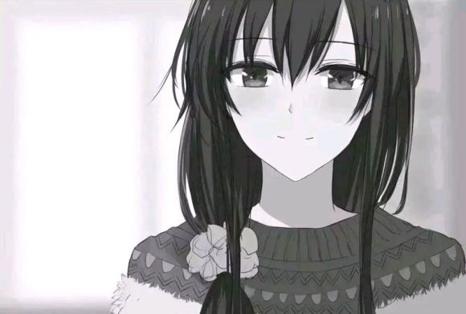

1. 雪之下雪乃依然觉得他温柔

那天结束了上午的课，天气也好，正好在回公寓愉快的路上，接到了这个男人的电话，告知我发生的事情，着实让我吓一跳。果然，他就是天生爱破坏气氛呢。  
之后我着急地赶到医院，只见他一脸陪笑地抱歉对我说，抱歉，让你担心了。只是崴到了脚踝而已。  
我有些不高兴，诧异地质问了他发生了什么事情。这个男人云淡风轻对我说：啊no，就看到一个人的东西掉落了，捡起着急送过去，结果出糗地摔在失物主面前了。  
说到这里，他自讽地笑了笑，然后又轻声道了歉。  
这个男人，真的是很让人无奈无语，他真的是很卑鄙，对这样的事情夸奖和批评的话我都说不出来。不过呢，怎么说，那副无所谓回报却付出着的样子，有些小帅气。  
是嘛，是这样的。我得承认，他是温柔的。  
偏偏，这个男人经不起表扬。大学的课因为崴伤只能请假，在公寓里休息的这段时间，时不时嘴里念叨着：崴脚某种意义上也是好事呢，甚至连家庭主夫的事情都不用做了，乖乖等吃等睡就足够了。听到他这么说，我有些苦恼地揉了揉太阳穴：这个男人真的一点都没进化啊。甚至白日做梦呢。  
今晚吃完晚饭后，我们一起坐在沙发上看着电视节目。啊，靠在他的肩膀真的很舒服呢。最近有点累，好像有点困了。稍微，稍微眯一下眼吧。  
  
IMG_256IMG_257IMG_258分割线  
  
她睡着了，果然，最近累坏了吧。她熟睡得像只小猫，猫可不应该睡这里呢，该睡窝里。  
不忍叫醒她。话说，最近给她麻烦了吧。虽然没到医生嘱托能自由走动的时间，但是估计痊愈得差不多了，也该告别单脚蹦蹦跳跳的走动方式了。我轻轻地把雪乃抱起来。她很轻，看着她可爱的睡颜，着实让我有点害羞。果然，医生是对的，脚上传来了一丝的疼痛。不过，我倒是不在乎。把她像宝物一样轻放在床上后，帮她盖上被子。想到这些日子还是麻烦到她了。于是，轻声道了声歉:抱歉，晚安，Yukino 。随手，拆掉了绷带。  
  
IMG_259IMG_260IMG_261IMG_262分割线  
  
醒来，有些安心，又有些违和感。我想不起来，我是靠在他身上睡着了吗。身边的床褥已经不见人影了。我揉了揉眼睛，推门走出卧室。我诧异地发现他在准备早餐了。  
回头，听到动静，他发现我已经起床了：早安，Yukino 。我也向他道了早安。我突然注意到了，他把绷带拆掉了。我知道医生告知痊愈的大概日期，但也没这么快吧。我小声开口问了：你的伤还没完全好吧？  
他一边小心翼翼煎着蛋，一边自顾自苦笑回答我：大概，差不多好了呢。你看，不是给你添麻烦，什么忙都没帮上。抱歉。说完，转头对我歉意赔笑。  
是这样的，他果然是温柔的。我走到他身后，抱住他，脸贴在他背上，就像我一直依赖着他一样，我轻声说了句：笨蛋。  
这个人，这个人，为什么总是这样呢。像笨蛋一样，却是个让我深深着迷的笨蛋。  
他有些害羞不安扭动着身子，嘴里抱怨着：怎么了，大早上的。  
我应该知道他脸上的样子，一定是脸红的模样。  
对了，等等我得给他敷药重新把绷带包扎回去。他必须得听我的。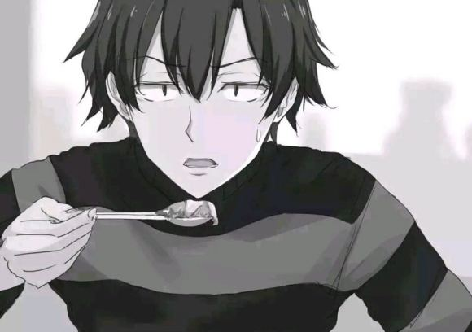

1. 雪之下，你想去哪呢。我都陪你。

说起来，节假日东京都的人哪里都多。也就是说，假期里去哪里都对她不合适。她真的完全应付不了人山人海啊。  
是的，我能正当地成为家里蹲。真抱歉啊，雪之下，你还差得远呢。  
“比企谷君，好不容易天气不错，呐，我们一起出门走走吧？”  
“但是啊，说起来节假日人这么多你应该会有些累吧？”把自己编好的理由拿出来说还是有些违心呢，我有些回避了她的视线。  
“没事的，我想，有你在。所以，我不担心。”我看向她，她正对我愉悦地笑着。  
实在是没想到她会这么说，我回避她的视线更厉害了，脸有些烫。这家伙，有点厉害呢。我差得远了。“那我们收拾下出门吧，不过你想去哪呢。”  
“那去六本木附近走走吧”  
听她说出一个确切地名我还挺惊讶的呢。这家伙无论做什么都有目标啊。  
要是我来说，我一定会狡猾地回答千叶吧。是的，雪之下，去我家逛逛吧，虽然去这么多次了，但是，你一定还是很想去对不对，小町这么可爱！镰仓也很可爱。  
“啊啦，不是选千叶真的很抱歉呢。”  
我突然诧异而带有一点慌张地看着她，可怕啊这个女人。  
“你的直觉真的准得有些可怕呢”  
她不怀好意笑了笑看着我，脱口而出  
“可能是每晚都同床共枕吧”  
雪之下啊，雪之下，你都说了什么话啊。  
她突然意识到自己说了些什么，说完自己却害羞得跑进了房间。可恶，真可爱。小町差远了。  
彼此收拾了一下，我和她终于准备出门了。关上公寓的门后，她顺其自然的挽起我的手。  
是吗，原来已经是好几年的时间。当她第一次挽起我的手的时候，至今也已经是好几年前的事情了。和煦的阳光，和已经融入这样温柔景色的她，令我感到些许满足。  
但请原谅我仍如此贪婪，我打从心底希望着能一直注视着她，一直陪伴她，一直拥有着这样的景色。回过头来，好像已经不能离她太远了。  
我把手伸出外套的口袋，放下了手臂，顺势手摸索着找到了她的手。小小且温热。默契地，又契合地，十指相扣。我能感觉到，她并没有看向我，就像我一样没有看向她，但是她在温柔可爱地笑着。

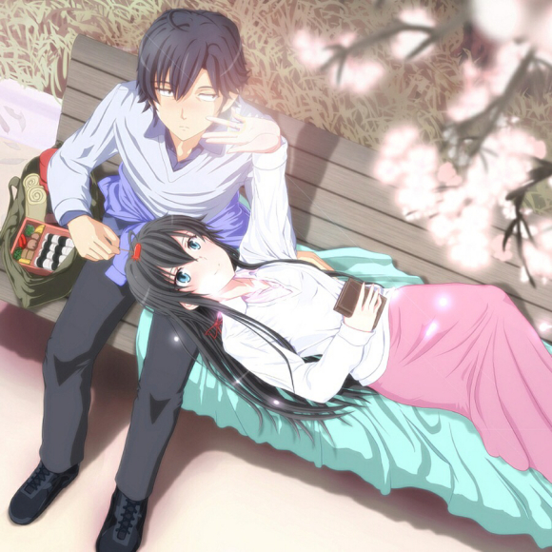

1. 在当时，他们仅仅只是决定一起出门。

说起来，刚和她一起升上大学的时候，我们的课程时间重合的并不多，所以，我和雪之下一起去上课的次数并不是很多。  
其实，坦诚说，那时候我也是尽量避免和她一起上下课的情况。  
为什么啊？还能是为什么呢，这家伙超级受欢迎啊。告白的人数应该可以和繁华时涩谷街的人数一样多，对吧。那时我们还没来得及一起上下课过，就出现这样的情况让我有一点害怕，和她一起上下课我得被多少目光注视着，不，应该说被多少目光刀剐蹭着！  
我也考虑着，可能和我一起同行，会给她带来烦恼吧。我没开口，她也未曾开口。我们就这样一直错开着。但是，我未曾听她抱怨一句。  
大概也是接近学期中的某个晚上，我洗完澡出来，看她烦恼着扶着太阳穴，对着桌上成叠的书信深深叹气。  
我们彼此清楚着，我从某种程度为那家伙顾虑着的同时，她也在某种程度为我考虑。恋爱的笨蛋给她带来烦恼，那我还是给恋爱的笨蛋上一课吧。  
我一直认为，站在所有人面前需要勇气，但是这种帅气的模样并不适合我。只是，我需要站在她身旁，仅此而已。想必，在那些人面前，那家伙也维护着我吧。  
隔天的清早，我并没有课，但是她有。我稍微早起一点，帮她做做早餐。她推门出来的时候，真是吃了一惊呢。  
我还记得当时的对话。“为什么？”她睁大眼睛看着我，跟猫睁大眼睛看着你一样。  
“就是，大概跟你一起去上课。我也有作业该做。应该出门去自习室，你知道的嘛，在这里我只会偷懒”  
她仿佛心领神会般对我笑了笑，嘴里念叨着“是呢”  
一起出门的时候，这家伙开心的不得了啊。事情怎么样我不管哦。  
我姑且问问她的意见，“不要紧吗？”  
她低下头，脸红吞吞吐吐又带着一丝丝不满，小声地说：你才是。。我身边。。那个人吧。  
我没办法假装没听到，脸别到一边，敷衍回答道：“这样啊，那出发吧”可恶，想起来，她就起这么可爱啊。  
  
“那，出门吧”我把门轻轻关上，她娴熟地挽着我的手臂。对了，我突然想起来了，那天她也这样做了，只不过，那时我们都还有些僵硬。  
  
雪之下，对于我们的关系，你又是怎么认为的呢。我认为比情侣更甚，我想要的也不仅仅只是情侣这样的关系，我们一定会一直一起往前走，一直往前寻找对吧。  
不过，我记得很清楚，和她一起上下课的那天，拷问疑惑愤怒铺天盖地而来，那晚坐在沙发上烦恼揉着太阳穴的人变成我了。  
更忘不了的是，她靠在我肩膀上睡着了，嘴角有微微上扬着。  
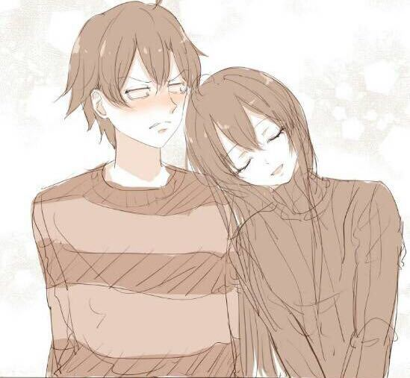

1. 她笑的最美好是因为这次他在身旁。

我平时用手机拍照片的频率并不高，怎么说呢，对于我而言，我并非热衷于此，此外，我需要照片记录有纪念意义的时刻并不多。所以，我手机里照片不多，但是却又很重要。俗话说，物以稀为贵嘛。  
照片存在的意义自然是供未来的自己回顾。这其实是一件很有趣的事情，借着照片，想想当时所言所行，回顾过去的一件两件自己的相关蠢事，自己做未来自己的笑料。反正嘛，都过去了啊。  
说起来，很久没翻翻自己的手机相册了呢。趁着她去洗澡的时候看一看吧。  
最近的一张，啊，是去六之木本丘大厦。说起来，那天真的是一整天都在到处逛呢。当天晚些时候，我都有些疲惫了，她还相当的有体力，我都怀疑是不是MAX咖啡里加了雪之下能量。搞什么啊，MAX咖啡可千万不要涨价啊。  
照片是她和大厦前的类似蜘蛛一样的地标合影。  
说起来，在她这里怎么拍都好看。给这家伙拍照已经简单到了就是拿起手机起来摁一摁的地步。因为真的本来就好看的不得了。  
照片里虽然只是看向镜头微微一笑，但是我还是能清楚感受到，她是真的开心。真好懂呢，雪之下小姐。  
就我而言，我非常不擅长面对镜头，因为我实在找不出什么表情应对冰冷的镜头，导致照片里的我木讷腐烂又搞笑。但是，照片里的她真的很让人着迷。我倒是有些佩服她了，雪之下当模特估计也无懈可击。  
随手滑过下一张，还是她，她与六之木本丘大厦里展览展品的合影。冰冷的气质和红色的背景真的很搭呢，我倒是想到好的比喻，类似在熔炉房里吃冰棍的感觉呢。好吧，我的比喻真的烂的不行。不过，她笑的很可爱。鉴定完毕。  
随着一张张照片滑过，是她，是她，还是她，在熙熙攘攘的人群中，我成功地利用手机镜头焦距将她定格在照片的中心，仿佛只剩拍照的我，和被拍照的她一般。我沉浸于此，我并不需要出现在照片中，也许没有我出现的痕迹，但是，照片就是我的痕迹，就是我参与的痕迹，是我参与她人生的痕迹。回过头来，我相册里满满地塞满了她。她的时间已经成为了我人生里重要的每一刻。  
划到最后一张了，我禁不住的苦笑，啊，我出现了。  
是我们在顶层Sky deck的合影。我们被东京塔深情的凝望着。这是她笑的最美好的一张照片了。我面无表情，严肃得让人想笑。  
“真好啊，这张，”我禁不住地感叹着，我夸的是她，我实在是太糗了。  
“真的呢，虽然看起来你有点傻”雪之下突然出现，让我慌张地回头看向她，“你原来洗完了啊，不要不出声啊”  
“说起来，是某人看照片太入迷了呢”她捉弄似的看着我笑。“不过呢，那张照片真的很不错呢”  
“我发现你每张照片里都笑的很开心呢，真亏你特别上镜呢，照片的成功我想都是你的功劳”  
雪之下转过身去，小声抱怨似的嘀咕着，“拜托你想想拍照的是谁呢，我又是和谁出门呢”。  
说完后雪之下害羞地迅速走向房间。  
我似乎理解了，当时拍照的我透过镜头看向她，摁下快门的瞬间，也是开心笑着的。  
我们原来是相视笑着的。

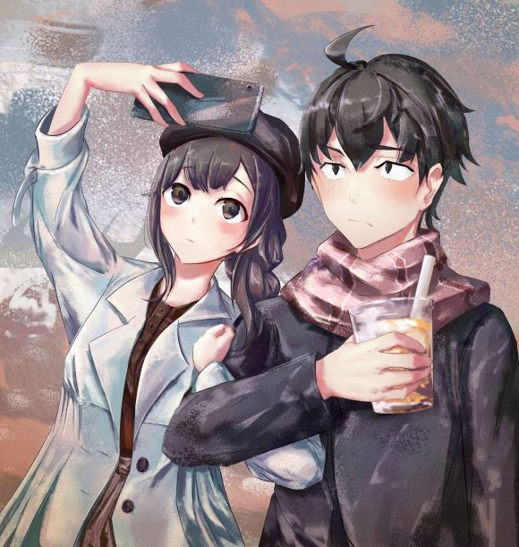

1. 恭喜毕业呢。

“恭喜毕业呢。”电话里那头的声音以这样的话语作为了话题的结束语。  
“毕业快乐。你也一样。”  
“没想到你能毕业呢”  
“你这句话多余了哦。”  
“那，明天见”  
“嗯，明天见”  
我放下手机，今天的毕业仪式还是有点沉重啊，情绪多多少少会被传染。去年高二的位置现在被人替代，自己被推到高三毕业生的位置。  
三年也没多久嘛，我曾以为自己能一个人平静越过这三年。这个乱来的老师打乱了我平静的计划，这个黑长发女孩打乱了我一个人的计划。  
我放松地把身体沉入浴缸，舒服地叹了大口气。果然今天接受各种情绪太累了。这种场合，总会有人隐藏不住感性的心情然后眼泪淌下来，并且带起一波人的眼泪。  
也包括她。由比滨在毕业仪式后，走到她身前，说了几句，由笑转为笑中带泪。她也是，静静用手擦掉她的眼泪，自己也是温柔笑着，泪水也悄悄流了下来。情绪化的雪之下并不常见。  
我只是，远远看着这一幕。我想那是她们的宝物，那是她们宝贵的一刻，是某些东西的证明，画面里有她们就足够了。能在身旁看到这一幕，真是太好了。  
她刚才打来电话真让我猝不及防。没有任何理论武装的，没有任何掩饰，对我说希望能一起出门逛逛呢。真是的。原来毕业效应这么恐怖吗，对心脏真的很不好。  
但是，她的要求我没办法拒绝，甚至条件反射答应了下来。我们时间和距离的发展比我想象的还要快，甚至我身体比我脑袋先适应了这样的进展。我不会真的是昆虫吧。  
洗完澡出来，真的轻松了很多呢。我觉得公司里干脆设置浴缸吧，再多考虑一下员工吧。最好提前放好热水，再放上几只玩具小鸭。  
一边擦拭着头发，对了，突然想起来，那家伙好像说今天并不回去本家。想起来情绪化的今天，她一个人在公寓里应该也该好好休息吧。对她来说，这种情绪狂潮她有些挡不住呢。  
我苦笑了出来，真是的，我在侍奉部兢兢业业了三年也没好好休息过呢，雪之下你真是一个无良的上司呢。  
恍然间，这侍奉部这个词，背后的回忆猛烈袭来。林间活动，文化祭，体育祭，舞会，画面像走马灯完全停不下来。画面停留在了天桥上的我和她。  
“可恶啊，这样很让人困扰啊”别擅自把历史搬出来啊。  
果然，这三年的故事结尾，还是，  
“想见她呢。”我禁不住让想法化作了言语。  
有可能见不到她的，但是，无所谓吧，她可以不知道我悄悄驻足过，我只是想更近一点。  
我迅速换了衣服，穿了鞋。回头看了眼时间，感觉还不算迟。  
“哥哥，你现在还要出门吗，天黑了哦。”  
“哥哥不是孩子哦，已经是大人了呢。”  
小町有一些疑惑但还是叮嘱我“注意安全哦，慢走”  
见不到的话，就当出门走走吧。  
我有些明白我的黑历史怎么来的呢。我真算是理性的人吗？  
我走了一段路，乘上了电车。我似乎出奇的平静呢。一般来说，我做出这种冲动羞耻行为都会立刻在被子里呐喊后悔。但是，现在就像要去吃饭一样平静呢。  
该不该去冒昧打扰呢。还是算了吧。我找不到理由。说起来明天就要见面了，我这样做确实很奇怪。没必要冒昧打扰了。  
我电车到站了。四月份的夜晚还有点凉。  
我出了站，漫步在去她公寓的路上。  
不知道合不合适，我给她发了短信“睡了吗。雪之下”  
收到“还没有呢。抱歉，跟你初中的剧情不一样呢。”的时候，我正好走到公寓楼下，抬头往公寓上方望了望。真是的，这家伙的嘴巴还是这么狠。  
我笨拙打完字“对于你的回复，我万分感激呢”正要发过去。  
熟悉的声音传来，声音带着惊讶，声音的主人正是屏幕另一端的人。我望向她，长发被扎起来了，身上只是穿着简单的便服，并且可爱地望向我。  
她睁大眼睛，“为什么呢。为什么你会在这里。”  
“呀”，我没有想好理由，说起来，我甚至没考虑到会遇到她。“散步经过这里了”我害羞心虚低着头，眼神依然望着她。我大概知道她会什么了。  
“但是，这个地方也不是你散步就能经过的呢”  
她脸依然朝着我，只是低头看着地板，白皙的脸上借着路灯我看到有些泛红，继续释放着她的疑惑。  
“是吗。也对呢。大概。。。今天，也没怎么说上话。。。那个，电话里说不清。就擅自来了，抱歉”。  
我东拼西凑着理由，甚至我都不知道这算不算理由。  
她似乎会意了，支支吾吾说着“是。。。吗”  
“这时候你出来做什么呢。”我发问转移我的话题。  
说到这个，她似乎更紧张了，脸红得更厉害。“就逛了一下便利店呢。买了点东西”。  
我觉得这是再正常不过的事情，雪之下应该也有不想动手做菜的时候吧，买些便当什么的也很正常。  
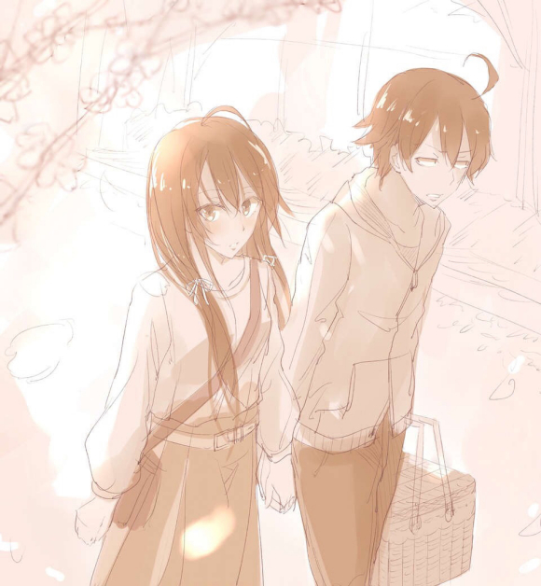

她突然很用力地把便利店袋子伸到我面前，我有些吓了一跳，我往袋子里面看了一眼，并不是便当，是很多很多罐MAX咖啡。雪之下，你可真富裕呢。见到她时，我本来有些紧张，现在又觉得有些好笑。  
我又看向她，她十分害羞地，万分害羞地，脸朝旁边，身体僵硬着，颤抖地问  
“你要进公寓坐一坐休息下，喝喝咖啡或红茶吗”。  
听她这么说，我也动摇了，支支吾吾回复道  
“可以吗。可以的话，那冒昧打扰了。”  
她听到后，有些放松了。“那，一起上楼吧。”  
我顺势从她手里接过她手里的重物，心安理得说道“不能不做事才白得到好处呢。”  
她绽放出了笑容“完全不像你会说的话呢”  
  
分割线——  
  
这个男人连“想见你”都说不出来太正常不过了，我也没资格说他呢，毕竟我也说不出来，所以我买了很多很多甜甜的MAX咖啡。  
我也想不明白为什么。

1. 所以说，他醒来后会怎么样？

回过神来，已经11点半了。他是不是活腻了，这么晚了还没有回来。听到他有联谊会我本来绝对不想让他去呢，结果只是他说只是材木座刚好因为有事来这附近，正好没人陪同参加联谊会，只能拉上比企谷君了。撰写轻小说的同时也带来了交际吧，怎么说呢，也算有所进步吧。  
按照比企谷君的原话：那家伙很不擅长喝酒啊。所以，帮帮他。而且，都是男生呢。  
准确地说，没有女大学生呢，真是可喜可贺。  
所以我同意了。但是，不至于这么晚吧。  
谈及饮酒，虽然他被拉上凑人数替酒，但是他擅不擅长喝酒我也不是很清楚。姐姐以前的评价我也不知道怎么理解才好呢。他真的喝不醉吗，现实意义上我觉得并不成立呢。再怎么擅长饮酒也会醉的吧。  
不过呢，撰写轻小说的如果都像材木座一样地话，那也挺好对付的呢，也不至于喝醉。  
“叮咚”  
门铃响了呢。大概是他回来了。  
我往猫眼看了看，没错是他。  
我松了口气，总算回来了。我迅速打开了门。  
酒味扑面而来。  
“欢迎回来，好好解释一。。。”没等我说完，比企谷君朝我倒了下来，简直像是被人背后开枪了呢。考虑不想让他摔倒，我好好地接住了他。幸好这个男人体重也相对比较轻，在承受范围之内。  
“这是喝了多少啊”我脱口而出。  
他的眼睛几乎闭上了。脱了鞋，甚至直接坐玄关上了。  
“比企谷君，还能走路吗。”这算是喝醉了吗。我疑惑着。酒让已经让他不再适合扮演试胆大会的僵尸了，他的脸颊浮起了可爱的红色。  
“咳咳”，他轻咳了一声。  
“你还有意识吗，真的变成没意识的僵尸了吗。”这肯定是醉了吧，而且都醉成这样了。  
听到我的提问，他抬起头，慢慢睁开了眼睛，死鱼眼没有任何逃避看着我，“Yukino 酱。。。没想到。。写轻小说的家伙这么能喝啊”  
哈？这个男人醉的真不轻啊。  
“比企谷君，拜托你清醒一点，还有要就坐就去沙发吧，不能一直坐玄关吧”。他有些痛苦摁着额头。真是的，不擅长就别喝那么多啊。  
我估计现在让这个男人听懂人话是徒劳的，没办法，我用尽力气把他撑到了客厅沙发。他一坐到沙发并没有马上倒头大睡，似乎仍想着自己清醒，头靠着沙发，眼睛微微闭上。  
我想起来蜂蜜水有解酒的功效，于是拿了冰水和蜂蜜兑了一杯。  
“比企谷君，喝喝蜂蜜水吧”我将水杯放到他面前的桌面上，然后坐到他旁边。  
他似乎听话地正坐了一下，脸颊依旧泛着红色。“Yukino ，为什么呢？为什么你总能这么可爱？”他带着好奇的眼神直直望着我。  
这个男人到底在说什么啊，问着奇怪的问题。我有些慌张，不知所措，也不敢看着他。但是他似乎无所畏惧，反倒让我很害羞，想找个洞钻进去。  
“nei，Yukino ，我以前很早就想说，你很可爱呢”他似乎神情变了，温柔，微笑望着我。  
“那是什么话呢。”我随口回应了过去。  
忽然间，他颤颤巍巍站了起来。  
我正疑惑着他要做什么的时候，“比企谷君。。。”没等我说完，他转过身来，双手向我伸来，我还没来得及反应过来。  
他双手扶着我的脸颊，微微地帮助保持我望着他的的姿势。我的嘴里接上刚才没说的话“做什么呢”，他仍旧温柔地笑着，眼神不带任何困惑，饱含星辰。天啊，他也如此可爱。  
下一秒，他额头靠了过来，跟我的额头紧紧贴着。  
如此温热，这个男人，是这样的，内在正是这么温热的人。孤独的人吗。我们如同冥王星和卡戎一般，发现彼此，彼此支持着。  
“我最喜欢你了。Yukino ”他用不能再小的音量说道，全世界只有我能听到般的轻声细语。  
真狡猾呢，明明我是清醒的。  
我并没有回复，只是感受着。  
突然，他松开了手，顺势地躺了下来，沉沉地，满足地睡在了沙发上。  
看着他可爱的睡颜，我轻轻抚摸着他的脸颊  
“晚安，辛苦了。”  
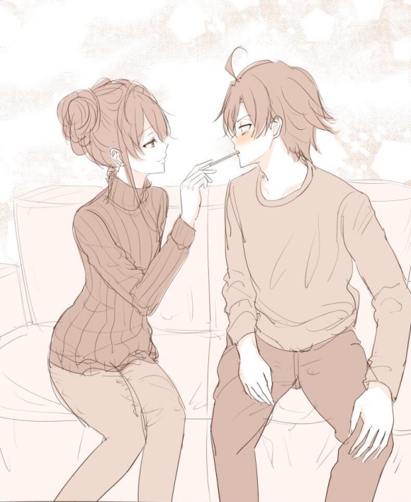

1. 他们尊敬的她。近来越来越好

“呀，好久不见呢。雪之下。”  
“老师，真的很久不见呢。” 我恭敬地鞠躬了一下，然后便就坐在老师对面的位置上。  
“红茶可以吧？”老师大方地询问着我。  
“当然可以。”  
平冢老师原话跟服务员转述后，便又朝向了我。  
已经好久了呢，荒唐的舞会企划勉勉强强顺利执行，平冢静老师在那以后的学期末进行了调职。我们究竟有没有好好聊过呢。我也不知道如何定义好好聊过。  
但是，她是我学生生涯里离我最近的老师，也是我最感恩的老师，无论哪次，我都想把握机会好好和她聊聊。  
“得好好说明一下这一两年来怎么样了呢。雪之下。”老师爽朗地笑着说道，  
“老师也是呢，为什么不联系一下那个男人呢。”他不算是一个喜欢做着感性主观评价的人，但他一直评价着坐我对面的这个老师是他的恩师。我大概明白，恐怕我们之间对弈也好，关系的进展也好，解决遇到的困难阻力也好，平冢老师都一直紧紧跟随，悉心指导着。  
“哈哈哈哈，过去大概和他已经好好聊过了。所以这次想好好和你聊聊呢。嘘，你之后再告诉他我来过。”老师调皮做着安静的手势。  
我心领神会点头，听老师的吧。  
“所以呢，你们秉持着答案，在这两年前进得怎么样了呢。”老师的神情慢慢转变为温和的微笑，轻轻询问着。  
“到底怎么样了，老师，说实话我也不是很清楚呢。和他待一起，时光慢慢延长着，要简单描述的话，我想大概是已经分不开了呢，对于彼此交换了人生的承诺，我和他都不是会食言的人。”  
我仔细考虑着语言，按照自己的想法说了出来。  
老师听我说完，嘴角上扬得更明显了，似乎满意我的答案。  
“你们真是我优秀的学生呢，呈现给我的答案结果总能超出我的预期。能这样看着你们相遇，共谋，磨合，契合，真是太好了。比企谷君在那时候已经有了满分的答案了。你现在的答案也是满分。”我似乎看到老师目光里饱含幸福。  
我并不清楚那时候是什么时候，也不清楚他的答案是什么。我应该追问吗。我心存疑惑着。  
“真是太好了，话说回来，你们进展到哪一步了。”她带着捉弄的表情笑了笑，戏弄地问道。  
老师问题提的很尖锐呢。我有些不好意思回答。  
但是，也不是不能回答。这都什么时候了。  
“姑且，在同一个屋檐下呢。”  
“你父母那边应该没问题的吧。”  
“是的，就母亲而言没什么意见，她似乎对比企谷君很满意的样子，父亲颇有微词，不过也没关系。”  
“呀，比企谷君的父母该有多高兴我都能想象得到呢。”老师爽朗大声笑着。说起来，比企谷君的父母第一次知道时，比起高兴，更像是惊讶。  
接下来的时间里，我和老师聊了很多。  
原来侍奉部的我们出现分歧的那时候，平冢老师这样引导过他呢。是吗，他就是这样用着排除法，一步一步走到那里的。真是太辛苦他了呢。不过，也得感谢老师愿意心烦那个扭曲的笨蛋呢。  
老师似乎能滞留的时间不多，不过，聊了两个小时也算不短了。我似乎有点累了。  
“那，下次是不是得在你们的婚礼上见面了？”  
  
真是的，老师，也该有人来教您怎么告别了吧  
不过，越到这种时候越不能退缩，说起来，老师这不是自己戳自己痛点吗。  
“老师呢，老师结婚的梦想实现了吗。”  
我既想回击，又带着些许好奇说出了这句话。  
老师听完，莞尔一笑，我意识到了，这可是少女般的微笑。“这该怎么说呢。”，她有些羞涩地看向她的咖啡，她的暧昧已经说明了一切。真是太好了。  
她的美丽可爱温柔有了归宿。看来，终于告一段落了。  
“似乎下一次见面应该是您的婚礼了呢。”  
我开心满足地望着她。  
她也愉悦地望着我。“你们都要来呢。”  
“Ok，叙旧到此为止啦。”老师便果断地站起身去付钱，我也跟着起身。我们一起走到咖啡店外。我想，门外应该就是分别的地方了。  
“真感谢老师的红茶呢。”  
“小事小事，那再见啊，雪之下。保重啊。”  
“您也是。再见。”  
静老师帅气地转身，向附近的停车场走了几步。  
我似乎想起来什么东西，往前迈了几步，  
“平冢老师，他的答案是什么呢。”我提高了说话的音量，但还不至于算喊。  
平冢老师听到后，回头向我走来，走到了我的面前，脸凑到了我的耳朵边，慢条斯理，清晰说道：“关于真物，比企谷君说了，想和你不断质疑，不断寻找下去，直到找到属于你们的答案。”  
静老师说完，身体收了回去，看着我微笑了一下。转身，重新往前走，左手挥动了起来，随后放下。  
“谢谢，静老师。”我朝她的背影深深鞠躬了一下。  
随后，往自己的方向快步走去。  
大概，迫不及待想要见到比企谷君了。  
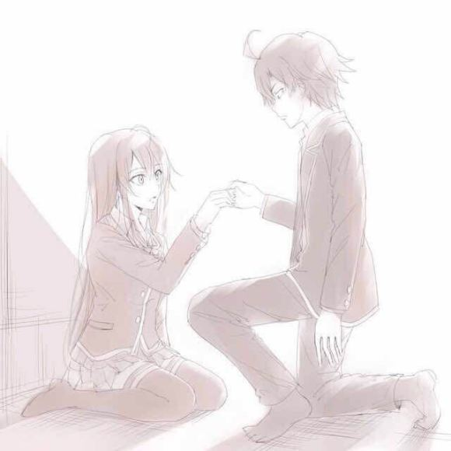

1. 还没到交换戒指，委托都不算完成吧？

“这样啊，原来那位老师经过这里了。那没见上一面真是遗憾呢。”他一边帮忙收拾餐桌，一边喃喃自语着。  
“诶，你正好忙着上课不是吗。可能老师本来就不想见你呢。”我忍不住多调侃了一下。  
他扑哧小小地笑了出来，“是呢，我是问题学生，但是，好歹我也算是她问题学生，她得负点责任对吧。”  
他已经在洗碗池工作了起来，我也顺势上去帮忙。  
“啊啦，问题比企谷君没救了呢。我想不能对平冢老师这么苛刻呢。”我仍不放弃对他讽刺。  
“好的，好的，我输了。雪之下今晚的言语欺凌也依旧恶劣呢。”他无奈地笑了笑。虽然他把衬衣袖子挽了上去，但是还是有些被水流沾湿了。  
洗碗池的空间并不大，两个人靠的很近，肩膀已经贴到了一起。我们的双手来回借着水流洗完自己分担到的餐具。  
听到他认输后，我偷偷笑着。  
一番收拾，他放松地坐到沙发上。而我从冰箱里拿出两罐MAX咖啡。正好，红茶没有了呢，暂且拿这个代替吧。  
“比企谷君，给你。”我把咖啡递给了他，坐到了他身边。  
“谢谢。”  
他拉开了拉环，将咖啡又回递给我。  
“给你，胜利的雪之下”，他延续着刚才对我的挖苦。  
“谢谢，因为我赢了，我就不客气啦。” 我满足地接过咖啡。随后，他打开了剩下一罐。  
“对了，你都跟老师聊了什么呢。”他喝了一口，突然问了一句。  
“我和老师还是聊了挺久，果然，老师还是关心着不成器的我们。”我看着手里的咖啡，回忆着和她的谈话。  
“果然，有些小怀念那段日子。”我补充说着，悄悄看了他一眼。  
“那段被你安排着的拼命努力工作的日子吗。”他苦笑说道。  
“不，我那是合理安排哦。是那段你犯傻的日子。”边说，回忆慢慢涌现着，我忍不住笑了出来。  
“是的，是段犯傻的日子。但是，确实很值得。”他说完后，我看到他的眼神似乎在看着很远的地方，但是，我能感受他目光里的珍惜怀念，如同小心翼翼打开珍藏玩具箱的孩子般。  
“雪之下，咱们找段有空的时间回去看看吧。小町应该忙着升学的事情吧。不回去看看好像我这个哥哥不称职呢。”  
真稀奇呢，他居然这么说，不过理由也算在意料之内。  
“对呢，那就回去看看吧。顺便看看千叶的海吧。”我不假思索地回复了他。  
“某人说过那算东京湾呢。”他脱口而出了这句久远而又让人怀念的对话，原来他已经看到了那时候了吗。真是个别扭不可爱的男人啊。  
我轻轻靠在他的怀里，舒服地闭上了眼，“你真是一点都不可爱。”他也轻轻地把手搭在我的肩上，微微地往我这里靠了靠，我贴的更近了，甚至感觉能听见他的心跳。  
“那真是对不起了呢。我不可爱这回事。我觉得这反而是我可爱的一面呢。”  
听到这种奇怪的话，我反而能更深刻感受到这是他。我像猫一般在他怀里蹭了蹭。  
我也看的很远了，我似乎看到了相遇那一天。  
并非是彼此陌生擦肩的那一次，而是，他满脸不愉悦地被带到那间只有我的教室的那一次。  
我想，最初的老师的委托从现在来看应该算完成了。  
我们为不同的理念而辩论，为解决问题而忙碌，远离又靠近，松开又抓紧的那些日子，现在回望，正闪闪发光。  
MAX咖啡真的很甜，今晚不会睡不着吧？  
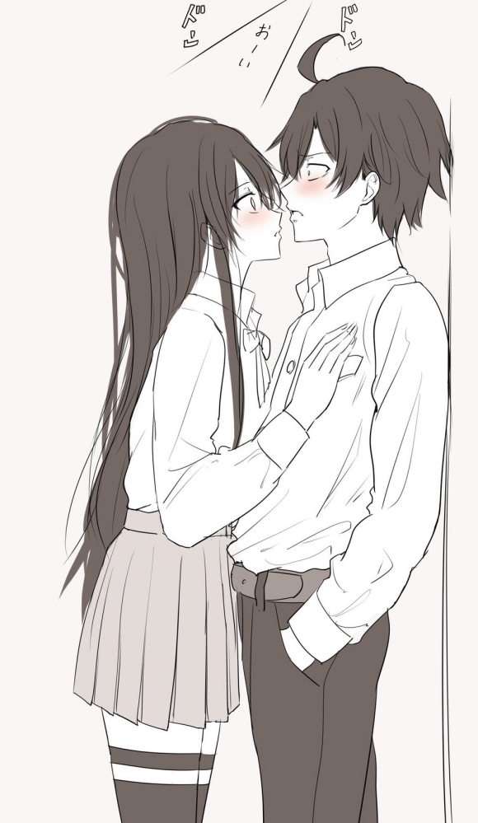

1. 所以，比企谷小町为他们的进展高兴着

她做的料理真是太棒了。

我每晚都得这样感叹着，如果剩下的时间里能每天都吃着她做的料理，我觉得放弃家庭主夫的志愿也未尝不可。  
家庭主夫的志愿让我过去在家务这件事上精益求精，我认为这种事谈不上天赋这种东西，只要想做还是能做很好的。  
雪之下，你真是太幸运了，遇到在志愿，天赋，专注都投入到家务这件事的我呢。  
其实那家伙体力不好，我并不愿意她过于劳累，本来我们平时就还要忙着学校的事情，所以，其他能做到的事情我会力所能及地去做。能者多劳不无道理。  
只是，不屈服才是她。她在家务上也会尽力帮我，她在烹饪时，我也会在不影响味道的基础上帮她做些简单的事情。所以，我们算是家务共同承担吧。  
这个两居室的公寓，是在得知大学录取后，我和雪之下到大学附近挑选的。当然，这是必须经过两边父母的支持和同意的。不经过县议员的同意，擅自和他最疼爱的女儿合居，我是绝对不敢的。自从见过她父亲后，实话实说，我能感受到有一丝敌意，所以还是不要去惹怒县议员吧。反过来说，我那笨蛋父母对我还真无所谓呢，拜托啊，我也是你们的宝贝儿子。  
和她的合居生活还不到半年，怎么说呢，和她在一起的日子悠长而愉快。我们一起购物，互相拌嘴，一起做晚餐，虽然只是生活里简单的一环，但是我却期待着每一天，每一天和她在一起的时间。  
过去，我们都独来独往习惯了，对于在一起我原以为我们会拘谨，会无所适从。但是，我们开始理解明白自己于对方而言究竟是什么身份的时候，一切都自然了起来。是的，我们都融入了。想到现在和我仅隔一道墙的她正熟睡着，我突然觉得安心。大概是，果然是她在旁边的欣慰吧。  
话说回来，今晚怎么这么热。果然是暑假还没过去对吧。那为什么开学了？！果然我还是想待在千叶啊。  
我掀开被子，坐在床沿，提着T恤的衣领不断扇风。  
难道空调已经运作不了了吗，果然空调也想回千叶吧。我拿起遥控，打算调低温度，诶？空调原来真的没在运作。无论我怎么摁遥控器，它都没有回复我。  
“可恶啊，偏偏这么热啊。”我觉得这种情况下应该是很难睡着了。我打开房间门，客厅似乎比房间凉快一些。虽然没有灯，但借着从落地窗照进来的月光，我还是可以径直走到冰箱前。  
我觉得即使睡不着，但是终归是得睡的。要是选择MAX咖啡，大概是真的不用睡了。所以，我喝点冰水解渴就行了。我倒满水杯一饮而尽，看向落地窗的方向。  
月光照亮了整个阳台，说实话，我觉得挺神奇的，月光必然比不上客厅的灯光那么光亮，但是，月光给我心里增添了宁静的感觉，甚至有凉快的错觉。月光光是用冷色就把氛围变冷了，而我也可以。我也能算是月光下的魔术师了对吧。  
我抬头看看墙上的时钟，凌晨一点了，然而我现在没有半点睡意。  
那去阳台吹吹风吧，反正也睡不着。观望凌晨一点的东京都。  
我推开落地窗，清凉的感觉又上一层。果然，夜晚的室外比我闷热的房间凉快了一百倍。  
我和雪之下住第9层，也还算高，所以阳台视野谈不上差。  
远处的写字楼有零零星星的灯光，应该还有社畜在为明天的幸福而奋斗吧，现在过12点了，那今天肯定不幸福，所以当然只能为明天努力了。  
公寓四周特别安静，偶尔有远处的车声。  
今晚我试试睡客厅吧。空调维修的事明天再解决。雪之下应该有做着好梦吧，毕竟旁边有性格，眼神，房间的空调都各种不幸的人啊。  
“哼，感谢我吧，雪之下。”我骄傲地说了出来。  
“感谢你什么？”熟悉冰凉的声音从背后传来。  
“啊？！”我轻声惊叹，诧异地回头。  
一个美丽的黑长发女孩，正站在光亮客厅的正中央，“比企谷君？”雪之下确认是我，并微笑向我走来。在月光下，雪之下清晰端庄优雅地出现在了我的眼中，她不是应该已经入睡了吗。  
她一停在我跟前，我便忍不住问。  
“为什么”  
“为什么”我们同时向对方发问。  
我无奈地笑了笑，大概她也知道我打算先开口解释。于是，她便没有开口，静静等着我说。  
“空调制冷坏了呢，热的很难入睡啊。索性就出来乘凉了。你呢，这么晚为什么不睡呢。”  
“为什么呢，我听到了微微房间门跟落地窗打开的声音。疑惑着某人在做什么坏事呢。” 她说这些的时候，俏皮的嘴角上扬，特别可爱。  
我没意识是之前的声音吵醒了她，“抱歉，打扰你睡觉了。”无心之失，她应该不会跟县议员报告吧？  
“倒也不算吵醒，我本来也还未入睡。”  
“熬夜对皮肤很不好哦。”电视广告推销的时候在用这句话，不知道对劝雪之下早点睡有没有用呢。  
只见她嘟起嘴巴有些不满，“你觉得我是会担心这种事情的吗。”可恶，这么可爱，这句话副作用好像作用在我身上了。笨蛋广告，干得不错嘛。  
“我大概再站一会儿然后在客厅睡。你先去睡吧。只是今晚运气不好呢。”就像拿着逗猫棒诱导猫一样，我安慰了她，给出解决方法，引导她早点休息。  
“为什么说得我好像打扰你了呢。”她有些抱怨了起来，赌气地走了旁边，看着远处，随即又语气转换为愉快的语气，“真的很安静呢，也很让人觉得舒服。”我也转身跟她并肩，压低身体搭在阳台栏上。

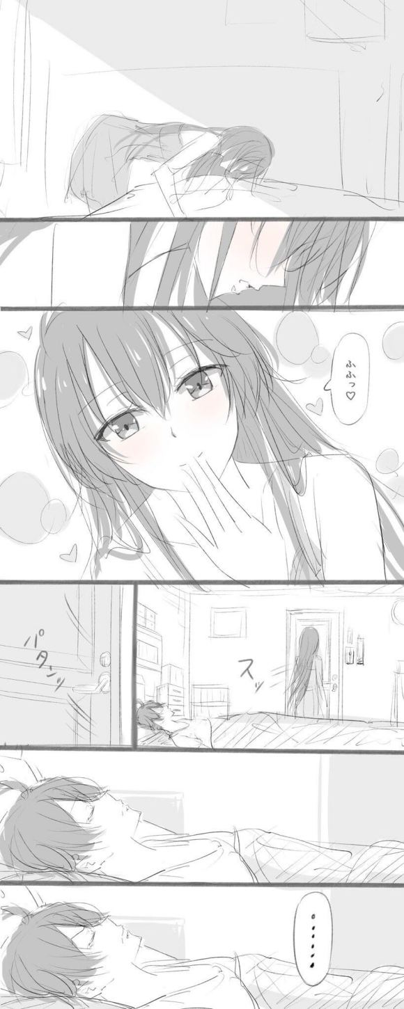

我无奈地苦笑“明早起不来不要怪我哦。”真拿这家伙没办法啊。  
她听到后开心地笑了。我们安静了几秒钟后，她突然伸出手，挽着我，头靠在我肩膀上。  
还是有些不习惯，有些害羞呢。我往雪之下那一边瞄了一眼，虽然不知道脸上什么表情，隐隐约约也觉得她也在害羞着。有勇气是雪之下的优点之一。我想和她一起前行着，对于彼此身份的认同，我也想追上她，不能总让她一个人前进着。  
“呐，比企谷君，别睡客厅了。睡我旁边吧？”  
她用着不能再小声的声音说着，不知道是想我听到，还是不想让我听到。  
遗憾的是，周围太安静了，我清楚明白地听到每一个字。  
我知道的，她害羞得身体有些颤抖。刚决定着跟上她，她就及时让我为刚才的决定后悔着。  
不过，我并不允许看着她勇敢地自己踏出一步，却孤独地得不到回应。  
“好吧，如果可以，那就一直睡你旁边吧。”  
我也轻轻一字一句地说着，闭上双眼，头往她那一边靠。  
空调在小町来东京都找我们之前都没有修过。  
修好后，我的房间算是成为了一间客房。  
只是，我并不是客人。

1. 他们都记得那天的咖啡香气和蝴蝶结的绷带包扎

听到地铁播报准备到站后，我生怕人太多和她离太远，便轻轻牵起她的手，这家伙在人潮里绝对会失去方向啊。  
到站后，我们一起随着人潮下了电车。出了站口后，我慢慢松开了我的手，比雪之下先往前走了几步，然后大大伸了个懒腰。“啊，终于回来了。”  
想着能和雪之下赶上家里的晚饭时间，我有些小开心。“看起来，你回来真的很开心呢。”  
我们共同沐浴于千叶的黄昏下，呼吸着千叶熟悉的空气。我的眼里，不仅有快要消失的夕阳，还有身着白色长裙，身影轮廓被夕阳描上金色光芒的雪之下。我有些看的入迷。险些没听到她说的话。  
“当然了，千叶人回千叶不应该高兴吗。”  
“千叶虽然对你说回来了，但是不一定喜欢你回来吧。”  
“讨厌我也不是不行，至少不赶我走就可以啦。”  
看来，千叶不会变，雪之下苛刻的言语也还是原汁原味。  
“那，回去吧。”我向这位可爱的黑发少女伸出了手。  
“是呢，回去吧。”她微笑着回复着我。就像所有漫画最后的画面一样，我们十指相扣着往夕阳方向走着。  
两个人一路上聊着学校的琐事，到家，差不多正好天黑。我拿出钥匙，久违地将钥匙插入锁孔，打开了门。玄关的灯照亮了我和雪之下。  
“我们回来了。”我的声音听起来似乎比平常兴奋一点。  
“欢迎回来。哥哥。雪乃姐”出来迎接的是小町。  
“冒昧打扰了，小町。”雪之下还是像往常一样彬彬有礼。小町听到雪之下的招呼似乎更开心了些，“雪乃姐是不是更美了呢。倒是你旁边这位看起来一点长进也没有啊。快进来吧。”  
真是的，小町，怎么能仗着我疼爱你吐槽哥哥呢。虽然，雪之下真的很可爱没有错，甚至她比你可爱哦。  
我们两个进了屋。只有小町和妈妈在呢。那个笨蛋老爸肯定加班呢。  
我们似乎刚好在晚饭时间前到达。真棒，什么都不用做直接就能吃了呢。八幡，你回来时机的掌握我愿称你为最强。  
“比企谷阿姨好久不见，真是冒昧打扰了。”雪之下，你太天真了，你的礼节在这里多余了，你可能还没明白我父母到底有多喜欢你吧。  
我的亲生父母对她的喜爱程度我认为能和对小町喜爱程度相媲美。哎，大概，我以后在这个家的地位排名又要往后推一名了。为了生存，我是不是得学着猫讨好雪之下呢。  
“没事，Yukino ，快坐下来吃饭吧。”母亲用着疼爱的眼光催促着雪之下。那我呢？等等，可怜的老爸加班还没回来，看来最惨的还是他呢。  
我和雪之下将手提包和背包放下。卡君从旁边走过来，亲近雪之下，蹭着她的脚踝。雪之下也认真地和卡君打了招呼。“你好，卡君。”嗯，与猫共处的雪之下，可爱得无可救药。  
小町轻轻推着雪之下，催促着她入座。我也一起坐到了位置上。吃饭时，雪之下和小町，妈妈有一句没一句轻轻地闲聊着。  
“对了，雪乃姐，明天你要和哥哥务必一起来哦。”小町像那位名侦探灵光一闪，恍然大悟地说道。  
“诶，我知道了，小町。我和比企谷君一定会去参观文化祭。”  
“我知道啦，小町，我和雪之下计划着明天下午去逛文化祭呢。”之所以下午去，是因为，和她约好再去看看千叶的海。  
说起来，我和小町通话诉说了最近想和雪之下一起回去，小町提议在总武高文化祭期间回去，正好也能去学校逛一逛。正好我们都有空，我和雪之下都赞同这个建议。  
“诶？你们现在还这样互相称呼吗”母亲听到我和雪之下互称后，露出了惊讶的表情。我的筷子正要夹菜，无奈只能收回来。我看了一眼雪之下，脸红得有点不知所措。  
笨蛋妈妈，干嘛突然提这个啊。  
雪之下支吾回复，“诶，暂时。。是。。这样呢。”  
我也觉得有些尴尬。“嗯，再。。。给我们点时间吧。”对于称谓这个问题，我和雪之下从商量过。突然提这个问题难免手足无措。  
“嗯，你们慢慢来哦。”母亲温柔看着羞涩的她。  
我松了一口气，我终于能夹菜了。  
吃完晚饭后，自然就是泡澡好好放松一下，缓解一天的疲惫。我和雪之下其实今天都是需要上课的，所以我们在下午的课程结束后便一起坐上回来的电车。我累，她肯定也累了。我猜她的体力真的已经所剩无几了。  
明天又要到处奔波，我认为我们都需要早点休息。  
我先泡完澡后，在沙发上等着雪之下。老妈应该是回卧室休息了。  
“哥哥，雪乃姐，今晚睡你那了哦。哎，雪乃姐已经不需要小町了呢。”说着，小町假装着哭腔，随后捂嘴坏笑着。  
“嘘，小声点。我的妹妹真是笨蛋呢。”我自认为和她心照不宣，要是旁人说破，难免不了尴尬。那家伙害羞起来，很麻烦呢。  
“笨蛋哥哥也算有进步呢。”小町留下这句话后头也不回跑回卧室。  
不久后，雪之下也洗完了。其实，她也来过很多次了，自然也知道我房间在哪。但是，自己走进去可能觉得奇怪吧，所以她低着头，紧紧跟在我后面。她的紧张似乎传染给我了，我打开门把锁的手都有些颤抖。我们进房间后，我打开了灯，看到了自己的床，有一丝怀念的感觉。嗯，老妈果然帮我收拾了一下，整个房间看起来干净整洁，一点都不是我离开这么久应该有的样子。  
“比企谷阿姨果然有帮你打扫卫生呢。”  
看来雪之下也察觉到了。  
“是的，只是我都分不清是为你而做的还是为我而做的呢。”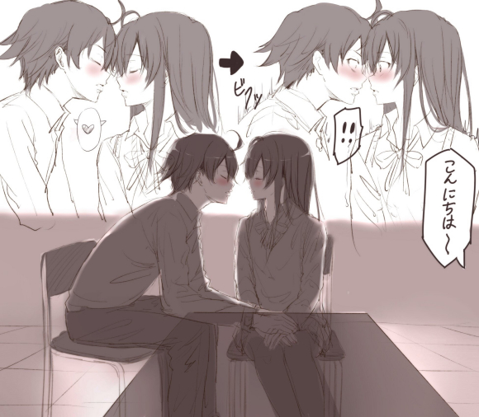

我原以为雪之下会挖苦我，结果她突然沉默了，令我有些疑惑。  
“今晚早点休息呢。雪之下，我们忙了一天了吧。”  
“嗯，比企谷君，这床似乎有点小呢。”她看了看床，然后害羞地看向地板。等等，雪之下不会想把我赶去睡沙发吧？  
“是的呢，我的床是小了点，还望雪之下大人不要嫌弃。”  
老实说，我也想念我的床，雪之下自己霸占我的床是不是太卑鄙了。睡沙发很难受啊。  
“比企谷，原来你真的笨蛋呢。”雪之下声音提高了点，脸红的更厉害了。  
“怎么了，平时不是。。。。”笨蛋，傻瓜，八幡，我刚才到底在说什么啊。当我意识到雪之下的意思后，我真想找个洞钻进去。  
空气里充满了拿出手表麻醉枪却被发现般的尴尬。“如果你不。。介意的话，我们靠近点挤挤吧。。。委屈你了。”  
与其都沉默着，我宁愿往前走一步。  
“嗯。”雪之下小声回答。  
于是，她展开被子，轻盈地钻了进去，然后背对着我。像往常一样，她躺在了左边。我也轻轻地躺在床的另一边。这真的是我的床吗？这张床绝对和以前不一样！  
“我关灯了哦”  
“嗯。”我征求她的同意后关了灯。  
房间里失去了光，也没有了声音。  
我们互相背对着，但是我的背能清晰感受她散发着热。  
我们隔了点距离，又都侧躺着，以至于我们自然都在这张小床的边缘了。这样睡着肯定会掉下来的吧？  
我轻轻叹了口气。“我们要不靠近一些吧。这样的话我们睡着的话很危险吧。”我说完后，转过身去。在习惯了黑暗后，我能看到了雪之下的背影的轮廓。  
“也对呢。”我能听到她也轻叹了一口气。  
于是，她也180度地转过身来。  
瞬间，我们面对面了。我能感受到雪之下的每一个呼吸。我们互相对视着。  
这个画面，似乎似曾相识。我想起来了，是她高中时替我包扎伤口那时候。  
想到这里，我转向天花板扑哧笑了出来。  
雪之下也小声地笑着，于是也躺正了。  
“怎么说呢，跟那时候真像呢。画面一模一样，一点没变呢。”  
原来啊，她也想起来了吗。真的一点没变吗，你确定吗，雪之下。  
“不，已经改变很多了，已经前进很远了。你说呢，雪乃。”我刻意钻牛角尖了，抱歉。  
果然，我无法逃过她，无法逃过雪之下雪乃。  
“你怎么认为呢，雪乃。”我提高音量，不后悔地重复着。  
“诶？”她似乎怔住了。随后，我听到她轻笑着。  
“你真是一个笨蛋呢。说这种话的时候，左手臂要伸出来哦，八幡。”  
我听到了她的回答，于是转头过去，却发现她早就在看着我。  
我知道她明白了我的意思，我却无法理解她后半句话的意思。“为什么呢。”我困惑着。  
“不照做，我如何回答你呢。”雪之下，不，雪乃也提高了音量，语气里带着孩子恶作剧般的愉悦。  
我于是向前伸出了左手臂，随后雪乃从床上坐了起来，将我的手臂压了下去，然后像猫一般开心地蜷缩进我的怀里。  
你看吧，我说过的，我赢不了她的。我左手臂收回来把她揽得更靠近我些，转过身右手也将她护过来。现在，我们大概就是人们口中说的“依偎”这个词的样子了。  
我能听见，她在我怀里，用着舒服得快要入睡的语气说着：  
“我承认你说的对，八幡，我们已经往前走很远了。然后，我喜欢你。晚安。八幡君。”

1. 她当作了屏保，再次被雪之下阳乃发现

“幸好今天人不多哦。”  
“是的呢，是因为早上吧。人有些少”她声音带着一点兴奋。  
可能是因为这样吧，早上10点已经过了晨练的时间，也不是散步的时间，海滨公园里的人很少，本身公园很大，所以四周特别静谧。  
没想到时隔这么久了，我和她还会再次一起来到这里。升学的忙碌，上大学后我们更是离开了千叶，所以，那年的舞会实地考察，应该是我和她第一次，也是这几年唯一一次来到这里。那次算约会吗，应该勉强算是吧。  
我转头悄悄看了她一眼，海滨公园依然还是海滨公园，我们也依然是我们。   
但是，想起现在和过去的时间差，我还是有时过境迁的感觉，只是并非有伤感的感觉，只是单纯的感慨。  
我觉得我记忆力还算好，她穿雪白的连衣裙，扎着可爱的双马尾，至今我仍觉得历历在目。现在的她，和那时相比，可爱依然如此，也添几分成熟。还有，和过去保持微微距离相比，时间抽空了我们之间的距离，现在的我们肩并肩贴着。  
我们并没有什么目的，只是单纯散散步，所以步伐有些散漫。  
“呐，比企谷君。。。。”雪之下突然停住了，像是意识到说错了什么，然后脸红地继续说下去，“虽然只来过一次却总感觉久违了呢。”  
雪之下是在在乎称谓吧。我们不是说好了慢慢来吗。  
“所言极是。终于能一起好好放松散散步了呢。说起来，雪之下，没事的，我们就慢慢习惯吧。”我自然地说着。  
“嗯。是的呢。”她轻轻地应和着。她应该理解我的意思了。  
今天的天气也不错，偶有凉爽的秋风吹过，阳光微醺，一切都刚好得令人愉快。  
我们走过草坪和马路，来到海边。果然，大海也不会变，依然跳动着阳光，并不刺眼，海浪声也是如此悦耳。恍然间，我似乎看到了先走在前面的他们，往海岸的另一边走去。那我们跟上他们吧。  
“累了吗？”即使慢慢走，我还是生怕她有些疲惫。  
“不，完全不，别担心啦，我们去沙滩上走走吧。”  
“收到。”  
到沙滩后，我们彼此默契地松开了牵着的手，并排一起走着。她似乎很开心，低着头看着自己在沙滩上踩出脚印。  
海风并没有我想象那么大，但是依然吹起她的长发。  
突然她快步了一下，走在了我的前面，转头看着我。  
“怎么了”我看着她嘟着嘴，特别可爱。  
“我觉得我头发还是扎起来好，总感觉，被吹的披头散发不太得体呢。”  
“实在介意，那你就扎起来吧。”  
她点点头，从挎包里拿出发圈，然后熟练地将头发整理好扎成单马尾，不过扎的不高。这家伙双马尾可爱，单马尾成熟可爱。不对，她要是一开口，已经能直接知道成熟了。算了算了，都可爱吧，省得思考。  
“看吧，好多了。”她开朗地对着我笑着，大海沙滩都沦为了她的背景，海浪声风声似乎消失了，我傻傻望着她的笑颜，享受着此刻的惬意，差点就这样和她过了一生。  
“比企谷君？怎么了？”她凑近打量着我，我晃过神来。  
“没事没事，雪之下你，怎么样都好吧，不至于在意。”我悄悄看向大海的那一边。  
“那，我们继续走吧。”她俏皮地笑了笑。  
说着，把手伸了出来。我无奈笑了笑，往前走了一步，和她十指相扣。  
真是的，直接过完一生那也太可惜了，我果然还是想每天和你过完今天和明天。  
“呐，比企谷君，小町毕业了后，侍奉部也可能不复存在了吧。”雪之下突然提起了这个久远的事物。  
“不清楚呢。可能吧。你不希望它消失吗。”是不是因为下午要回总武高呢，让她突然想起来这件事。  
雪之下淡淡笑出来，“怎么说呢，我倒没有这样想。可能我更多的是满足和怀念。它继续存在或者消失其实全看侍奉部员的意志，不是吗。”  
“是呢，我们毕业，一色和小町将它保留下来。说起来，最后还得职员的干劲呢。”  
“那是什么呢。那是志愿活动哦，没有人事费的，麻烦免费的比企谷君再好好考虑一下吧。”她小声笑了出来。  
“我知道啦，没有人事费，事情又极多，和蔼的上司拼命地分配工作，还偶尔吃力不讨好。”我苦笑抱怨着说着侍奉部的优点。  
“只是，”我顿了顿，“如果可以，你的想法能一直存在在那间教室就好了。我觉得那是一个美丽值得追求的东西。”  
“是吗。太好了，如果你能这么认为，真是太好了。那个地方的意义，原来，不只是我们。如果能这样被大家认可，那真是太过于荣幸了。”  
她轻叹了一声气。  
“是呢。是吧，”我突然想起来那位老师的话，“你一直都是正确的。”  
我仍和第一次见到她的想法一样，我依旧憧憬着。  
我们沿着海岸边走边聊，再次来到这个面包烘焙咖啡厅。  
“这次，我来吧。你坐位置上吧。”我看了一眼我们上次坐的位置。  
“嗯，好的。”雪之下会意，径直走向了那个位置坐下。  
店员的动作很快，不一会儿，我拿着两杯奶茶向雪之下身边走去。  
我坐下来，将奶茶放在她面前。  
“这次，你记得拍呢。”  
“比起拍这个，我好像更想拍你的死鱼眼呢。”她说着，打开了手机的前置相机。  
“好吧，好吧。可千万别让你姐姐看到，之前她可是狠狠地嘲笑了我呢。”我们心照不宣地靠在一起。  
“是呢，这次可绝对不能让她看到。”她有些不好意思地低下了头，随后又抬起了头，拿起手机。  
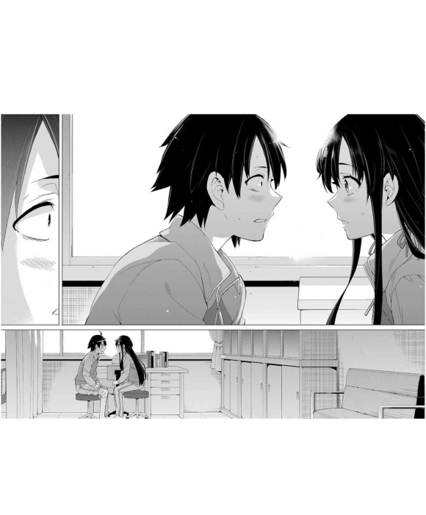

“那我拍了哦”我们靠的更近了一些。  
“嗯。”我看着手机显示屏幕，大概觉得时机可以了。  
突然，屏幕里，她转头，闭着眼朝着我的脸颊，轻轻地点了一下，并摁下了快门。  
“拍的怎么样呢。” 她害羞地低着头确认着照片。  
“一定拍的很好看吧。”我不好意思看照片，只能看着奶茶回答着。  
“你看，很不错呢。”她将屏幕转过来，炫耀似的让我确认。  
我看到了照片上，有一对情侣，拍出了情侣的感觉。  
“是呢，真的拍得不错。”我看向拿着手机的人微笑说道。

1. 偶然，他见到了认为的所谓幸福的男人

啊，这么巧。那是同社团的雪之下前辈。她也来便利店买东西呀。我听他们说她好像住大学附近的公寓来着。  
不过雪之下前辈真的是难接近啊，一副冰冰冷冷的样子。话说我也是真的差劲，明明喜欢了这么久，我还是不敢表白。我记得上次和她说话还是一起进行料理探讨活动的时候，也只是一共社团活动讲过几次话而已。  
实话实说，她的料理能力真的着实令人佩服，听说成绩也特别优秀。论长相，就我至今见到的女孩子来说，没有一个能比她漂亮。果然是外表和实力兼具完美的人，怎么能不让人向往呢。对了，再不打招呼就要错过这个说话的机会啦。给我加把劲啊。  
“雪之下前辈，这么巧啊，你也来买东西呢。”  
“诶？哦，你好。那个，你是料理研讨会的学弟吧？真的抱歉，今年新加入成员太多，我没有好好记住名字。”  
“呀，没事啦。前辈，怎么想称呼学弟都没错吧。”果然我没被记住啊，之后到了社团再好好认识吧，先不急着介绍自己，甚至或许还能有聊天的契机呢。  
“前辈很喜欢咖啡吗？”我刚才看到她好像买了很多咖啡的样子，不禁让我感到好奇。  
“诶？嗯。。。啊，是呢，没有甜的MAX咖啡有的人就很难受吧。”  
原来，雪之下前辈还挺可爱的，喜欢甜咖啡。确实，苦咖啡难入口但是平静地喝着倒有大人的感觉。原来，前辈看起来成熟，倒也有可爱的一面。  
我们出便利店后似乎一直是同方向，我运气真的是太好了。  
“前辈，料理研讨会的联谊你都没去过呢。莫非前辈不喜欢那种场合吗。”其实我心里大概已经知道雪之下前辈是不可能去那种场合的，但是却次次都抱着期待，次次都落空。高岭之花不至于要联谊吧。所以也总让我害怕，前辈应该没考虑过恋爱这种事情吧。听说拒绝过不少人了。  
“嗯，实在是不太喜欢那种场合呢。我也完全不需要。真是抱歉。”前辈边走边尴尬地笑着。  
“确实，太吵闹了。”好像不太应该问这个，我只好尴尬地陪笑着。  
“雪之下前辈真的很优秀呢，各方面来说。我觉得前辈拒绝那么多人也很正常呢。我觉得能成为前辈您的男朋友应该很幸运吧。”我略带开玩笑地，又小心翼翼地说道。生怕说错话，可是又禁不住想要确认她究竟对恋爱有怎样的看法。  
“没有这回事，学弟君，能上同一个大学的大家都很优秀。另外，其实大家完全没有带着那种想法的必要，也没有任何意义。”  
“前辈真谦虚啊。”她似乎回避了这个话题。那我也不好意思说下去。  
“我需要往这里走了，就此分别，学弟君。”  
“好的，再见。前辈。”  
雪之下前辈礼貌的道别，随后利落地转身往对面方向走去。  
我望着她远去的背影，深深感慨。看起来雪之下前辈完全没有谈恋爱的想法呢。那是否努力还是有可能成为她的另一半呢。那我接下来得努力了吧。好的！我感觉充满希望。  
走得有些口渴。我记得往回走几步路的旁边就有自动贩卖机。  
我往回走了几步，刚好有人在用呢。我自觉排队。这个人正要点饮料，察觉身边有人惊讶转了一下头。哇，路灯下，这个人的死鱼眼有些吓人呢。我尴尬陪笑展示我的友好。  
他迅速点了一瓶MAX咖啡。嗯？这种饮料这么流行吗。雪之下前辈也很喜欢。  
咖啡掉下来后，他拿起咖啡，礼貌让开，正要拉开拉环直接在贩卖机旁边喝，电话传来震动的声音。  
我好奇试着买了一瓶。  
“哦，我马上到了。。你也没吃吗。。嗯，等等一起吃吧。”原来这个人有人在等他呢，看起来他好像不太会有女朋友的样子，所以我觉得不是女朋友吧，不过有一起吃饭的朋友也不错。  
说起来，能吃着雪之下前辈做的料理的男人，也太幸福了吧。之后那个人急匆匆离开了。  
我拉开拉环，小小尝了一口，这似乎，有些太甜了，不太合口味。不过，以后可以请雪之下前辈喝咖啡。至少明白了她喜欢喝什么，这也算进步吧，幸好晚上出门逛便利店了。

十四．他突然被告知，他连入场的机会都没有。

“嘿？你在开玩笑吧？雪之下前辈怎么可能有男朋友。呀，这种谣言我听多啦。”  
“真的啊，我听跟她同系的前辈说的呢，他们还一起上下课了。”  
“会不会只是以前高中同学呢。只是一起走而已。”我上大学后，听说前辈去年以来都独来独往的，怎么可能突然出现一个男朋友。我觉得是过去认识的人的可能性比较大。  
“如果真是男朋友，那个人应该也很出名才对吧？至少长相什么的应该很出众吧？”我提出疑问，也安慰自己。  
“这方面的消息不太清楚，前辈没有提到。”  
“你这家伙，该不会喜欢雪之下前辈吧？”  
“没有男生不喜欢她吧？说起来，我和她都是料理研讨会的，所以才多问几句。”我淡淡掩饰了过去。  
整个中午吃饭我都漫不经心的，我原以为，现在雪之下前辈不想谈恋爱，所以谁先告白谁就出局。我明明隐忍着，等着出现火苗的那一天。  
真的假的啊，结果听说雪之下前辈可能有男朋友了。我实在想不通，到底什么样的人能征服前辈呢。等等就是研讨会了，不如小心地问问前辈吧。不过，我仔细考虑推理了一下，感觉是男朋友的概率真的太低了呢。平时没有接触，没有说话，即使前辈贸然接受也不会长久吧。想到这里，我重新打起精神。  
“前辈，你好。来的真早呢。”我大方地跟前辈打招呼。  
“你好，藤野君。一些材料得顺便整理一下，所以提早来了。”  
现在还没有人来活动室。要问只能趁现在了吧。  
“前辈，你的消息可是传得沸沸扬扬啊。”我一边假装做着自己的事情，一边用着漫不经心的语气问道。  
“诶？什么消息呢。”前辈疑惑不解。  
“大概，我也不清楚呢，他们说你有男朋友什么的。”说的模糊一点，否则前辈会觉得我多管闲事了。  
“那群人啊。。请你忽略那些吧。”前辈烦恼揉着太阳穴。  
太棒了，看前辈的反应，传言百分百是假的。  
我低着头偷偷开心着。什么嘛，我就说嘛。  
我拿起手机，给透露我消息的那家伙发line，告诉他我确认了是假的消息。  
但是，这种谣言会不会增加前辈对恋爱的厌恶呢。那，离告白的时机岂不是又远了。不过，总比雪之下突然有了男朋友的情况好多了吧。  
整个下午的社团活动，我都兴致盎然地参与着，努力学习烹饪，也刻意跟前辈聊了几句。  
“雪之下前辈，感谢你的指教。”  
“嗯，藤野君下午很认真的学习发挥着作用更大。”前辈还是像往常一样谦虚。  
大家都在迅速收拾东西，准备去吃饭。我也一样，过完了起落的一天，我也饿了。  
前辈似乎并没有着急走，慢悠悠收拾东西，然后不时打开手机。  
“前辈，你还不离开吗？”我提起书包。  
“没，马上就要离开了。”  
我想抓住和前辈一起走一段路的机会。活动室只剩我和前辈了。  
“前辈，那一起吃饭吗。”我鼓起勇气。我觉得应该熟悉到可以一起吃饭的程度了吧。只是简单吃一顿晚餐。不知道，独来独往的她会同意吗。拒绝也不要紧。那就一起走出校门也不错。  
“抱歉，藤野君。吃饭的事情恕我拒绝哦。”  
“没关系，没关系，前辈，打扰你了吧。我才是要说对不起。”  
前辈手机屏幕突然亮了一下，应该是line消息吧。她打开确认一下，不知道收到什么消息，没有表情的脸上突然出现了笑容，动作突然快了起来，果断提着包准备离开。  
活动室的门缓缓推开，“雪之下，你还没收拾好吗。”  
我突然无法理解眼前出现的这个人。这是谁？！他看到我，诧异着“现在还有其他人在啊”。  
这个人，似乎在哪见过。等等，这是自动贩卖机的那个男人。他的死鱼眼让我印象深刻。诶？！他跟前辈认识吗？传言中的同学？  
“有人真敢说呢，明明是我在等你吧。”  
“没办法啊，你们活动室真远。”眼前的死鱼眼抱怨着。  
“那个，前辈，这位是？”我夹在中间似乎有些尴尬，于是也只好尴尬陪笑问道。  
“这个啊，”前辈似乎有些害羞，低着头，“是那个传言中的男朋友呢。”  
“传言吗？”我有些，有些，心如死灰确认着。  
“不是哦，那是真正的。话说，比企谷君，你该打招呼才是。”我的心情似乎沉入了谷底。  
是吗，真正的，那就不叫传言了吧。真是的，我一个人在做什么呢。他们看起来不像刚认识的样子，恐怕，应该在一起很久了吧。  
“知道啦。你好，我是比企谷，话说，雪之下，传言的速度真是快的很怕。今天也真是难熬。”他和我想象的雪之下前辈的男朋友形象差很多。原来那天是要和前辈吃饭吗。咖啡也是为他而买的吧。他们到底什么时候在一起的？为什么我像个傻子一样，还以为已经和她走得很近很近了。自己看自己真是太搞笑了。  
“你好，我是同社团的藤野同学。”啊，我现在连问好都有气无力。  
“雪之下，你再不走，我就要饿死了。”  
“别这么夸张。那再见吧，藤野君。”  
我有些来不及反应。“嗯，啊，再见，前辈。”  
雪之下前辈直接挽起了他的手臂。  
“我这里还有一瓶MAX咖啡哦。比企谷君。”  
“是吗，那真是太感谢了。不过你也累了吧。出于人道主义，让给你吧。”  
……………………  
听着他们声音逐渐消失。啊，这样啊，我失恋了，不对，连失恋都算不上。  
原来，我一开始，根本一点机会都没有。他到底是谁啊。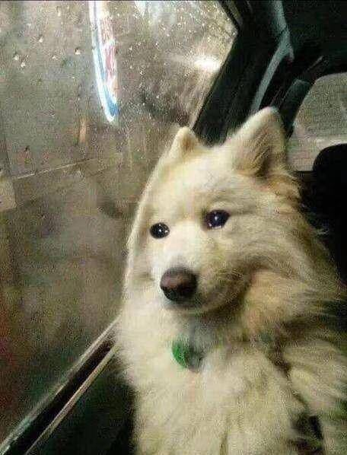

十五．对于令堂的邀请，比企谷八幡如约而至。

接到夫人的通知的时候，我有些惊讶。是那个男孩吗。已经活了这么多年，生活里的小事大事多多少少也算有所经历，但是，我依然对命运的种种安排感到神奇。  
是命运本来就如此呢？还是有人冥冥之中安排呢？还是当事人凭借自己的能力走到这里？我无从知晓。  
电话突然响起来。是雪乃小姐。难道她着急了吗。  
“你好，雪乃小姐。有什么吩咐吗？”  
“很不好意思，都铸先生，劳请您先去接比企谷君吧。我这里的事情大概还需要点时间。比企谷君会在约定的地点等您。”  
“我明白了。我随后便出发。” 这个男孩和我是见过几面的，我实在是没有料到会是他走到了雪乃小姐身边。这样的事着实让我欣慰。从国外回来后，那几年似乎在学校过得很辛苦，看起来周围也没有比较好的朋友的样子。我深知她和阳乃小姐有多优秀，又为她们迟迟未遇到理解她的人而感到遗憾。即使两个人性格看起来完全不一样，我觉得，她们却有着相同的渴望。  
我坐上驾驶座，不禁感到期待。是对今天要接的客人的期待。夫人似乎对他相当满意。这几个月以来，在接送夫人时，不止一次听夫人谈起他，从谈话中，从那扇子的背后，我感受到的除了欣赏，还有期待好奇。明明只是一个高中生，这个孩子的行为和想法却充满着大人世界的味道，甚至用熟练来形容也不为过。  
我不敢妄言说有多了解雪之下夫妇，只是这么多年来在雪之下家进进出出，对于雪之下先生和夫人的想法我也多少明白个大概。雪之下先生至始至终维护着雪乃小姐，夫人在其背后追问步步紧逼。过去几个月，我也担心着雪乃小姐究竟怎么办，这样一个正直坚强的孩子该怎样孤独地在过去现在未来里选择呢。我并不愿意看到她和阳乃小姐得到那样的答案。阳乃小姐也并不愿意看到她走上一样的路。  
现在我想不用担心了。多亏那个孩子，她有了自己的答案。恐怕对于雪乃小姐来说他不仅仅只是局限于能依赖的人吧，我想，那孩子应该是能和她一起前进并给她依靠的人。  
果然，那个孩子已经在约定的地点等候了。我停车，打开车门，走出去。  
“比企谷君，好久不见。这是我们第几次见面了。”  
“你好，都铸先生。我记性很差，也忘了呢。”  
“请上车吧。”  
等他坐上后座后，我缓缓开动车，差不多雪乃小姐那里事情也处理得差不多了。  
“比企谷君，请容许我为我们第一次见面的意外真诚道歉。如果我能处理的更好就好了。”  
这孩子为了一只小狗不顾一切冲出来，果然我老了，反应不够快。听夫人说，后续事宜安排妥当了。我和这个孩子虽然后来见过几次，但是实在是没有机会和场合说上几句话。  
“不，都铸先生并没有错，是我突然冲出去的，正常人都措手不及的，应该是我庆幸只受了点伤，也应该是我向您道歉，多少影响到你工作了。”  
“但是，事故的一方我也有些许的责任。”  
“如果您执意这么想，雪之下她母亲该做的事情都做了，也请您把这一页翻过去吧。”  
“那真是感激不尽。”我悄悄看了一眼后视镜，这孩子正毫不在乎地看着窗外，他不紧张吗。  
是的，该做的事情我想指的不只是车祸后善后，还有最近负责人是雪乃小姐，阻力重重的舞会。夫人也提起过这件事，我想夫人也没料到，舞会其中的负责人正是当初这个孩子，更没料到当事人当夫人面提起这件事。  
这个孩子真是不择手段呢，物尽其用，只是多少有些恶趣味。  
我在路的拐角处看到雪乃小姐了。我稳稳把车停好。打开安全带，正要下车。  
“都铸先生，不需要下车，我直接上车吧。”  
“我明白了，雪乃小姐。”雪乃小姐直接坐上后座。  
“啊啦，害怕吗。比企谷君。”  
“我只是不擅长应对这种事情，谈不上害怕。话说，这样真的好吗。”  
“母亲这样说了，那就没什么不妥吧。迟早得面对的吧，比企谷君。”雪乃小姐似乎以这个孩子的不自在取乐。  
“比企谷君，还请到本家之后，千万不要说不该说的话。”雪乃小姐揉太阳穴的样子和雪之下夫人如出一辙。  
“比如？”  
“志愿是家庭主夫什么笨蛋的话。”  
“雪之下，你似乎弄错什么了，我是比较容易破坏气氛，但是我也是会看场合说话的。”  
“比企谷君，你要是有这种能力，我想不至于一个人吃午饭这么久吧。”  
“我想彼此彼此吧。”  
听着两个孩子对话着实有趣。  
我想，我应该是第一次见到这样说话的雪乃小姐。  
等等，是这样啊，单独来看这孩子那有趣的一面以及用尽心思解决问题的手段来对这个孩子下了有政客天赋的结论，我想未免太过武断。  
文化祭负责人是雪乃小姐，舞会的负责人是雪乃小姐，有困难的是雪乃小姐，伸出援手的是他，这位“政客”似乎是用尽了一切帮助他身边的女孩呢。是的，这样的单纯，他没办法旁观，没办法不伸出援手，夫人看到的是这一面吗，从母亲的角度的话，没办法忽视的对吧。  
阳乃小姐，我想，应该对这样的答案满意了吧。我也期待着，她能重新追问。  
快到雪之下本家了。  
“比企谷君，之后请您加油吧。”我真诚地祝福着。后视镜里是少年的一脸疑惑，以及少女的一脸害羞。  
雪乃小姐和他一起踏进雪之下本家的身影真是太让人安心了。  
他们是靠自己走到这里的。  
  
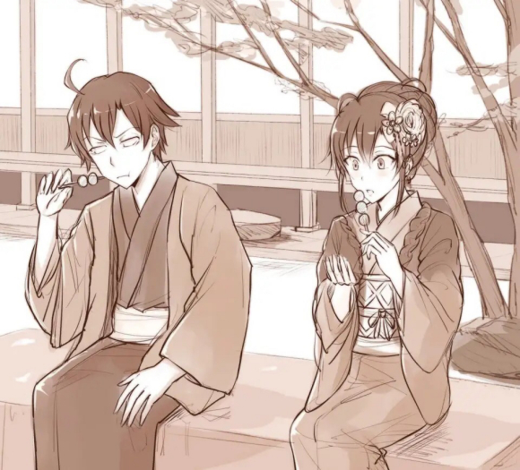

1. 他们回到了最初的起点，回到了那珍贵的日常

真是的，小町真是爱催促人，果然妹妹还是想快点见到哥哥吧。我和雪之下简单解决了午饭便直接前往总武高。  
我绝对不是一个有荣誉感的人，所以不可能会自豪说着啊，我的高中可是总武高类似的话。高中那三年，基本上课在教室，午饭在教室外固定的阶梯上，然后所有的时间都奉献了给了侍奉部，接触的老师又只有平冢老师，班级归属感都没有的我，学校归属感更谈不上了吧。不过，总武高是一所优秀的高中这样的客观事实我还是承认的，筛选考试的难度不低自然决定着优质的生源。  
“雪之下，我高中三年读真的是总武高吗。我怎么觉得我就读于侍奉部呢。”我有些无奈说道。  
“啊啦，比企谷君，过于自恋了吧，总武高没记住你，侍奉部说不定也是呢。”  
“我这种情况理所当然吧。不过，我认为你倒是众所皆知呢。不需要认识，名字就会传到耳朵里的那种人，说的就是你吧。”是的，我觉得这个定律还是没错的，优秀的人会在众人之中绽放光芒，某种意义上来说，这家伙确实很厉害。  
“其实，我那倒无所谓呢。倒不如说那时候我想好好记住你。即使那时候错过，我也想好好记得。”雪之下后面的声音小到我差点没听见。这家伙，不会特别熟悉反差萌攻击的套路吧。我真觉得可爱得不行啊。  
“呀，过去整天在你旁边打杂，就算被你疏远也还是拼尽全力纠缠你的我，肯定被你好好记住了吧，不如说你会一直见到我，忘也忘不掉。”  
我讽刺笑了笑。她是怕那时候是我们之间的结束吧。  
“也对呢，你比背后灵跟的还紧呢。” 她温和朝我笑了笑。喂喂喂，雪之下，不要笑着说这种话啊，要夸奖我挑一点好听的话啊。  
我们忽视了总武高的人声鼎沸，自顾自地闲聊。  
“雪乃姐姐，哥哥，你们终于来了。”小町在教学楼门口拼命招手。  
“怎么样，见到哥哥高兴吧。”  
小町忽略我直接跟雪之下搭话。  
“雪乃姐姐，今年的猫展特别隆重哦。小町有一个很棒的计划。”可恶啊，雪之下，你抢走了妹妹对我的爱。  
雪之下雪乃，像往常一样，听到猫这个名词，眼神像快要发光一样，如果她真是猫，耷拉的耳朵绝对会瞬间竖起来。  
“诶？！小町妹妹，猫展在哪里呢？！”  
“就在三楼。哥哥，你先自己去逛一逛吧。我和雪乃姐姐先忙了。雪乃姐姐，快走吧。”  
“好～。”我漫不经心回答。  
“诶，那真的好吗。你不一起吗。”雪之下有些为难。  
“我先慢慢逛吧。没事的，我们等等就能见面。让小町陪你去看看吧。”我觉得让元气小町陪雪之下逛应该会有趣得多。  
“那，比企谷君，等等见吧。不要迷路了呢。”  
“放心，总武高即使忘了我，我也没忘记总武高。”我用着骄傲的语气。  
“那走吧。哥哥，抱歉，抢走了雪乃姐姐呢。”  
真是的，这两个人一起过来欺负我啊，八幡真的会哭哦。  
小町边和雪之下交流边挽着雪之下去逛猫展了。雪之下偷偷回望了我一下，我跟她挥了挥手，她微笑着，便回头继续往前走。  
好的，之后去哪呢。我毫无头绪，但还是随便逛了起来。  
“侍奉部会消失吗。”我脑海突然想起雪之下的疑惑。对了，要不就去那里看看吧。  
小町并没有经常提起侍奉部的情况，所以我对现在那个部门的状况一无所知，只了解，它还存在这个事实。现在文化祭，部门应该休息了吧，如果门打不开，那就直接去找雪之下汇合吧。如果有人，那就说走错了，打扰了。  
这个走廊的一切并没有什么变化，只能看出来，稍微变旧了一点。故地重游，果然，加重怀念的感觉，勾起来无数次从打开那扇门的回忆。那现在，那扇门的背后又是如何呢。  
我已经虽然已经是这个部门，这个教室，这些事的局外人了，但请允许我回头看看吧。  
我轻轻拉门，门也像过去一样，回应着我，打开了。  
跟第一次进来的时候不一样，并没有一位黑长发的女孩一个人坐在座位上，有趣的是需要被纠正性格的少年却来了。教室里空荡荡的，只有一张长桌，五六张椅子。  
部员变多了吗。看来雪之下会很高兴吧，她创立的部门，如今也依然持续运转着。我回头看了黑板：授人以鱼，不如授人以渔。我讽刺笑了笑，看来，连同那家伙的理念也一并被保留了下来。正确的东西自然长青。即使过了这么久，我还是能闻到红茶的香气。  
我打开了窗户，看着窗外的风景，享受此刻的满足。我想大概是对一切都好的满足吧。  
“果然，我就知道你一定会在这里呢。”熟悉的声音从背后传来。我苦笑，是那位黑长发的美少女来了。  
我回头，一瞬间有些没反应过来。雪之下赫然穿着总武高校服。穿着校服的她真的看起来和高中的她没有任何外貌的区别，还是那样优雅美丽。会不会真的是高中的雪之下呢。我甚至疑惑着。“雪之下？”  
“比企谷君，你目瞪口呆的神情是什么意思呢。只是换了衣服这么难认出来吗？”  
我勉强回过神来，“为什么穿着这样的打扮？”  
“是小町的主意，她说既然来逛文化祭，可以顺便换校服做回高中生，听说能吓到你呢。看来真的很效果。”她俏皮地对我微笑。  
小町，你真是我的好妹妹。  
“原来部员变多了，真的没想到呢。”雪之下带着惊讶的语气。看来她也察觉到了。  
“雪之下，你看看黑板。”我指着黑板。  
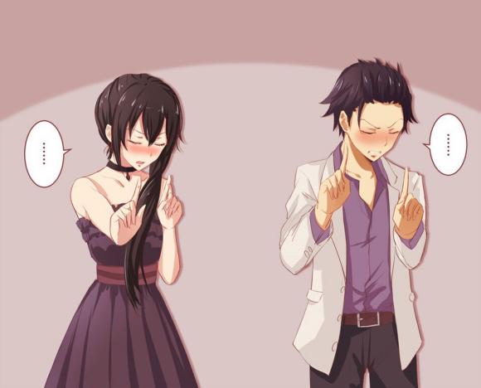

她转身看到，惊讶得手放在了嘴边，微微后退了一下，  
“怎么说呢。没想到会在这里再次看到这句话。诧异过后有一点点感动。是吗，看来他们有好好努力呢。”  
“以后侍奉部的日常也会继续下去吧。”  
“真的很感谢小町妹妹和一色君。呐，八幡君。”我看到雪之下湿润了眼眶，朝我走来。  
“嗯？怎么了。”我听到了她喊我名字，轻轻回应着她。  
“我能拥抱你吗？”她有些哽咽。  
没等我回答她，她一下子融进了我的怀抱。  
“真是的，你是伊丽莎白吗，特别高兴的时候会突然喊我名字。”  
“那你一定就是达西吧。”我觉得她现在笑中带泪。一开始在这里，我们相遇确实都带着傲慢，带着自己的偏见，现在，傲慢变成了对对方的执着，偏见变成了共同信念。  
我紧紧拥抱着雪之下。“是呢，雪乃。”  
我想，我应该一直欠侍奉部的他们，还有最初一个人坐在这间教室里那个女孩一句谢谢。

分割线IMG_256IMG_257  
文化祭终于结束了。笨蛋哥哥果然被雪乃姐姐高中着装吓到了吧。果然，雪乃姐姐猜对他会去那间教室。也对，那是他们的起点，没理由不回到那里。趁着今天有空，我也总算有些时间去那里看看了。  
我高兴地推开侍奉部的门。看起来大家都在，似乎在讨论什么。“呀，hello 。大家都还好吗。”  
“前辈！”  
“前辈！”大家也都高兴地和我打着招呼。  
“你们在干嘛呢。”  
“前辈，请问你认识雪之下雪乃吗？”  
诶？怎么突然问起雪乃姐姐了。他们应该都不认识才对呀。是见到了吗？  
“为什么这么问呢？”我满脸困惑。  
“我们觉得前辈你可能会认识呢。前辈，你看黑板。”我朝着黑板望去。  
在侍奉部理念下面，留了一行字：  
侍奉部的各位，说不尽的感激，未来还请继续努力。 ——雪之下雪乃  
我微笑着，“她是创立侍奉部的人哦。”我带着有些骄傲的语气说着。  
谢谢曾经是部长的你的认可。

1. 雪之下阳乃比谁都强大 比谁都相信着

“诶？你姐姐要来？”看来，原本舒适的晚饭时间可能会有些煎熬了。  
“嗯，我刚才收到line的消息。她说她要请客呢。还把店名告诉我了哦。”雪之下轻叹一口气，揉了揉太阳穴，似乎也是为阳乃小姐的突然到来感到无奈。  
“那没办法了啊，那个人无法拒绝。”我也跟着雪之下叹了一口气。同一类人互斥吗，说不定是这样的。  
“走吧。”我催促着雪之下，离约定的时间很近了。  
“嗯。”我和雪之下就这样被强行拉出了公寓。秋季的夜里微凉，雪之下挽着我，我也向她靠近了一点，不知道这样会不会暖一些。  
看来，阳乃小姐贴心地选了一家离我们住的公寓比较近的居酒屋，她还是像以前那样每次都不请自来，真让人头疼啊。  
“说起来，这是上大学后第一次见她吧。”  
雪之下低着头思索着，“好像是。比企谷君也没有什么理由见到她吧。”  
“见到她需要什么理由吗。好像每次都是她自顾自地把人叫出来吧。还有，大概你就是理由吧。”我并非对那个人持有讨厌的情绪，只是不怎么擅长应对她。她对雪之下的重视超过了我的想象，我这样说应该是没错的，她确实每次都是因为雪之下出现的。或许是她出现时的逼迫感让我无所适从，仿佛一定要从你的语言里得到什么。  
“我也觉得是这样吧。过去出现都是为了追问我为什么这样做，即使态度恶劣，言语锋利，我也未曾讨厌过她，过去是我一直逃避着，才会害怕面对她。姐姐她不允许暧昧飘忽的情况。”  
雪之下神情有些忧伤，低着头，像是不忍继续说下去。“所以，我后悔着自己太晚给出答案。反过来说，她才更辛苦吧。”雪之下说完，抬头苦笑着望着我。  
“我觉得应该来得及。我想，她并没有怪你。你不也慢慢在做她做的事情了吗。”  
雪之下其实已经开始接触她父亲的一些事务了，所以她常常会跟我探讨着这些事情。我也开始明白，政治台面上和台面下的事情大相径庭，也有些理解雪之下阳乃面具的意义，她面对的压力和辛苦应该不是我能想象的。  
“你和姐姐就是这个地方非常像，总是能轻易地看穿别人呢。”雪之下稍微舒展了眉头。  
“不，拿她和我对比，你实在是有些高估我了。我只是那糟糕性格所致，你姐姐那是真正意义上的强大呢。”我和她，果然还是不太一样。  
雪之下看着我温和笑了一下，没有接我的话。不知道我的自我嘲讽有没有安慰到她，不过，我确实这么认为着，因为我有我自己的角度。  
“对了，既然你姐姐请客吃饭，今晚我们好好大吃大喝吧。”虽然要见的是阳乃小姐，但是免费吃饭确实会让人心情愉快吧。  
“明明比企谷君吃得不多呢。”我的食量确实不大，总不可能每个男孩的食量都像少年漫男主角一样吧。  
“但是呢，这是天上掉下来的免费晚餐。嘛，虽然你姐让这顿晚餐有类似欺诈的味道。”谁知道那个人又在想什么呢。  
“那不跟比企谷君一样吗。这个男人说现在是最低价买下来还能保本呢。”  
她低声笑了出来，左边一小撮头发从肩后垂落到了肩前，这家伙的眼睛怎么总是炯炯有神，闪闪发光啊，可爱得不得了。我除了可爱还有其他的词汇吗。  
我笨拙地伸出左手，帮她把头发重新撩到肩后，她左手挽着我，不方便做这样的动作吧。头发别过去后，我清晰地看到了她的侧脸，白皙的肌肤，樱桃般的小嘴，侧脸原来也无懈可击吗。  
“比企谷君，你真爱突然袭击呢。”有些抱怨，雪之下微微被惊吓到，睁大了眼睛，随后有些害羞地低头。嗯？难道我做的事情很奇怪吗？  
“哦，到了。”我一眼看到了约定见面的店名。  
“姐姐应该在里面了。我们直接进去吧。”  
我看了一眼时间，还没迟到。  
跟着店员指示，我们走到了一间料理包厢。我推开门，看到了已经座位上的阳乃小姐，她刻意的假笑还是那样冰冷。  
“抱歉，等很久了吗，姐姐。”雪之下一边道歉，一边从容坐了下来。  
“呀，还好，我也刚到。对了，比企谷君，好久不见呢。”听到她叫我名字，我才恍然反应过来，急忙就坐，“嘛，似乎是这样的。”我为什么要慌啊。  
“比企谷君，现在还不叫我姐姐吗。你都已经是小雪乃的男朋友了。明明我也这么疼爱你。”  
阳乃小姐故作可怜的表情，仿佛下一秒眼泪夺眶而出。真是的，别强人所难啊。  
“这个嘛，我实在称呼不出来啊，阳乃小姐。”  
“姐姐，突然把人叫出来到底是要做什么。”雪之下带着有些责备的语气。  
“没什么嘛，你们两个都成年了吧，我还没跟你们好好地喝过酒呢，哈哈哈。”这个人到底在想什么啊。雪之下听到理由，烦恼地揉了揉太阳穴，“姐姐，你真是乱来呢。”  
“呀，我也想知道小雪乃和比企谷君的酒量呢。”阳乃小姐开怀大笑了起来。到底是玩笑话，还是真心话，我想，也只有酒后才能见分晓吧。  
“你不怕吗，万一你先喝醉了。”我小心地试探着。阳乃小姐一改轻松的口气，瞬间用肃杀的眼神盯着我，却依然保持微笑，用着警告般的语气，“先喝醉的不是比企谷君吗。”  
我有些坐立不安，“说不定是我先喝醉呢。”雪之下插话进来。确实，从事实来说，雪之下有可能是先喝醉的。  
“还不饿吗？”我嘲讽地问道。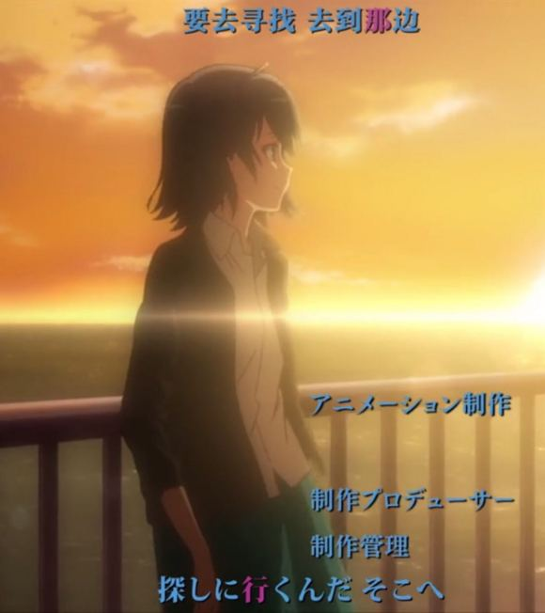

“哈哈哈哈哈，也对呢。你们都饿了吧。”阳乃小姐扑哧大笑了出来，“放心吧，我刚才已经点了很多菜，很多酒哦。”这个人不会真的想让我们喝醉吧？  
“打扰一下，您点的菜好了。”  
“好的，请进。”阳乃小姐站起来去开门。  
“诶？雪之下前辈？”我和雪之下好奇转头。这是叫谁呢？毕竟有两个雪之下前辈啊。  
这个人，我见过一次，是雪之下社团的后辈吧。他好像呆滞在门口了。  
“请进吧，是小雪乃和比企谷君认识的人吗。”  
“这是学校社团的后辈。”雪之下解释了一下。  
“藤野君，你在这里兼职吗。”  
“嗯。。是啊。真巧呢。”可能有不太熟悉的人在现场吧，他有些害羞低下头将东西一样一样放在桌上，连将拿菜和酒的手都有些微微颤抖。他恭敬地退到门口，“请慢用。前辈之后再见吧。”看他似乎有话却说不出，  
“好的。”雪之下点了点头。  
阳乃小姐似乎饶有兴趣地看着这一幕，我着实为那个后辈流了一把冷汗，真不巧，这里有一个大魔王呢，没办法好好打招呼吧。  
“比企谷君真是深受青睐呢。”  
“你意指什么呢？”这个人说着莫名其妙的话。我深受谁的青睐呢？  
“小雪乃还在参加社团吗？”  
“之前是有的，最近事情变多了，也不经常去，所以我打算退出了。”  
“是吗。”阳乃小姐没有继续问下去。  
“我们能吃了吗。吃一顿晚餐很不容易呢。”说实话，我饿的不行了啊！反派就是因为跟你们话一样多才总是没有对主角痛下杀手，故事才拖得这么长啊。  
“那听比企谷君的，开动吧。”雪之下微笑着看向阳乃小姐。  
“那吃吧，先吃才能畅饮呢。”终于，我们拿起筷子。免费，意味着，前奏长，向来如此。

呀，雪之下这家伙比我想象得还要不擅长喝酒。在被亲姐姐的哄骗下，在被自己不服输自尊心的驱使下，甚至在我尽可能替了几杯的情况下，她还在喝醉趴在桌子上安详地睡着了。雪之下，激将法不要总是中招啊。她趴着的脸朝着我，白皙脸颊上因为不胜酒力出现了晕红，睡的十分舒服。我轻轻地打理着她的头发。  
“真是的，为什么特意要灌醉雪之下呢。”我看向仍有余力的雪之下阳乃，有一丝不满地询问。  
她晃着手里的酒杯，那没有弱点的容颜似乎也出现在了一点破绽。“为什么呢，比企谷君，你觉得呢。”她满不在乎，看着酒杯回答我。  
“你来是为了确认的，对吧。”我没有一丝犹豫脱口而出。  
不知道是不是也是因为酒的原因，我原以为她会锋利回击我。结果，她却露出了对她来说不太可能的温柔的眼神，“你真的特别敏锐呢。连那样完美的伪物被你看穿，真是有些不甘心呢。”  
我长长叹了一口气，“我没有你想象得那么可靠。只能说，我勉强理解你的立场。”  
“只能说，小雪乃运气不错呢。遇到比企谷君你。那样被迫地选择趁早结束果然是最好的。”  
阳乃小姐面露哀伤的神情，话语柔软了许多。  
“你不甘心吗。我能问一问吗。”我仍有些谨慎小心询问。  
“不甘心？这二十几年都这么过来了，说不甘心不可能没有吧，”阳乃小姐微微停顿了一下，放了酒杯，轻轻地抚摸着雪之下的头，“但是，没有什么比做出这样的选择后，还必须看着这孩子选择伪物一样的人生更不甘心了吧。”  
果然，雪之下阳乃深爱着雪之下雪乃。看着她此刻柔和得像清澈平静的河水般的眼神，我确信了。  
“阳乃小姐，难道有什么想做的事情吗。”  
“没有想做的，也至少有不想做的事情吧。”  
即使摆在自己面前的唯一选择，也谈不上自己的选择。选择虚伪，是迫不得已的事情，有人能选择真实，那背后必定有人为你选择了虚伪。即使知道你说的话是真实的，我还是讨厌。不过，你们的真心，也是真实的。  
“果然，是家人对吧。”我放松地说了出来。  
“你大概也是一个不错的哥哥呢。比企谷君。”  
“那真是感谢你的表扬。不过，你也是一个不错的姐姐。”我坦诚地表达我对她的敬佩。  
“谢谢。”她开朗笑着看向我。  
不知道她是否仍相信着。我希望她仍相信着。  
  
我背起雪之下，阳乃小姐起身去结账。  
“路上小心哦。别让小雪乃伤到了。”她笑嘻嘻叮嘱着。  
“你也是。说起来，你还没醉吧，不会迷路吧。”这个人喝的不少呢。  
“完全没事。你们快回去吧。”她果断地转过身。  
我似乎有些不甘心，雪之下阳乃不应该是这样的结局。霓虹灯下的她背影有些落寞。  
“阳乃姐。”听到我称呼，她惊讶地回过头。  
“真物，是存在的，真的存在的。所以。。”  
我不敢喊得大声，怕惊扰到背后熟睡的雪之下。  
她苦笑着，眼眶湿润，却依然美丽。  
“我知道呢，比企谷君。”  
或许，雪之下阳乃并非是那夏季炙热的阳光，开朗而刺眼，让人看不清，而是冬季里那和煦温暖的阳光，充满希望，依然相信，相信来年春天会到来。我衷心祝福着。

1. 他走到那里停了下来，没有力气往前走了

啊，真的糟糕透了，竟然在打工的地方遇到了雪之下前辈。旁边一个是比企谷前辈，另一个精致美丽的人又是谁呢。看来我真的一点都不了解雪之下前辈啊。  
最近雪之下前辈社团活动也没怎么去，听其他人说似乎打算退出社团。以后，应该连见面的机会都不常有了吧。最近也没什么心情出门了，来大学的第一次爱慕就此受挫，分崩离析。偏偏冰箱里一点东西都没有了，我还是去便利店一趟吧。看着自己镜子没有打理的样子，啊～我自己也不怎么样呢。这应该算是我最近的一次出门了，得不到的原来这么苦涩啊。简单整理了一下就出门了，不知为何，连这段路都感觉特别寂寞冷清，是因为我的情绪吗？  
但是，归根到底，我依然被困惑着，比企谷前辈似乎并不是那么出众，无论是长相社交还是家庭背景，成绩也似乎平平，如果不是在大学就和雪之下前辈在一起，那肯定就是高中了吧。从他们两人的种种，感觉都不像是刚认识。看来，比企谷前辈很有一套呢。  
光顾评论他，那我自己呢，客观对比，如果，比企谷前辈有机会，那我也肯定有机会的，我应该这么想吗。如果比上真心的喜欢，我应该绝对不会输给比企谷前辈吗。但是，即使知道他们好好在一起了，我就此插足真的好吗。  
还是应该勇敢地慢慢接近雪之下前辈，慢慢了解她呢。或许应该勇敢告白一次，但是，雪之下前辈又怎么能接受一个不了解的人。  
啊啊，真不公平啊，明明我也这么喜欢，摆在我们面前的却是残酷的人生出场顺序。我在后面了，可能我就没机会了。想到这里，我有些苦闷了。  
提着买好的东西往回走，无心在乎周遭，眼神和内心都是空空的。  
“是藤野君吧？”一个低沉的声音从身后传来。  
我转头，“比企谷前辈。晚上好。”  
真没想到还会在这条路上碰到思考里的男主角。“前辈买了很多东西呢。”我无力地笑了笑。  
“是啊，因为到了晚餐时间了吧。”他没有多说一句话，估计是雪之下前辈吩咐的吧。  
“对了，前辈和雪之下前辈是男女朋友吧？认识多久了呢。”不知道是不是唐突了点，他好像有点惊讶。  
“才不只是那样呢。高中认识到现在吧。你这家伙还挺爱问些奇怪的问题。”他没有看向我，脸别到一边，似乎是在害羞。  
为什么说话这么奇怪，不只是这样又是什么意思。是或者不是的回答，怎么会有这种答案。  
“真抱歉呐，前辈，我太好奇了。”前辈斜眼看了我一下，微微笑。  
“那天，没有好好打招呼真抱歉，实在是意料之外，而且。。。”我有些说不出话来。  
“我明白的啦，我能理解。有不认识的人在场。”说起来，你也是我不认识的人啊。  
“雪之下前辈有很多人喜欢呢，你可要好好珍惜啊，前辈。”不知道是为了雪之下前辈，还是为了意指自己，我苦笑地提醒着。  
“那个啊，哼，我倒完全不担心呢。”比企谷前辈轻轻讽刺地笑了一声。  
“诶？为什么呢，前辈。”我对他的迷之自信感到不解惊讶，停下了脚步。  
忽然，面前一阵让人感觉有些冷的风吹了过来，比企谷前辈没有停下脚步，超过了我，风吹起了他的围巾，他转头面向我，用着比之前稍微大一点的声音清晰地说道：  
“因为是真心吧。”  
啊哈哈，我大概有些明白“不只是这样”的重量，前辈的意思是两人都是真心吧。  
“那再见了。”  
“再见，前辈。”我脸上是什么表情呢，应该是吃了苦瓜的模样吧。  
前辈恢复低沉地声音，往自己的方向头也不回地走着。  
我知道啦，前辈，我知道啦，我放弃还不行吗。但是，你的话语真是太沉重伤人了，真是有够过分的。眼泪流了出来，嘴角却是告别时嘴角上扬的样子。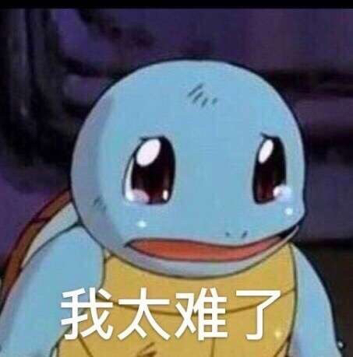

十九．14卷告白章 扭曲人生章 雪之下雪乃视角

微微拭去流出来的一点眼泪，深呼了一口气从接待室头也不回地走了出来。  
刚才接待室的对话感觉如此短暂，出来却已经天黑了。整个人一松懈下来，感觉到了加倍的疲惫，甚至都不想迈动自己的双腿，勉强挪动自己的身体，脑海里不停地回忆刚才对话里的每一个细节，他到底要做什么呢？为什么要做这么麻烦的事情。一个废弃的提案在如此严峻的情况究竟还有什么非得执行的必要。  
要深究吗？不，还是算了吧，跟自己说好了要慢慢走远了的，既然这答应了这样荒唐的提案，就让我来画上一个圆满不留遗憾的句号吧，不管是和他，还是这个舞会。  
身后传来了自行车的声音，不远不近，跟自己的距离一点一点地缩近，最后自行车和其主人来到了我的身边，并排和我走着，不再超过我。稍微有些困惑，我从余光里悄悄看了一眼，是他！控制不住自己的诧异，神情有一丝失态，我仍未想好如何面对他。倘若以后我们也会慢慢失去交集，那为何不能是从现在开始呢，之后的每一秒都是以后。想必他也不清楚要不要和我打招呼吧，我低下头，加快脚步，试图摆脱他。比企谷君，你明明比谁都习惯这一刻，请忽视我，继续往前走吧。  
他似乎也加快了脚步，却还是没有超过我然后离开。我和他在之后的一段时间里，交换着前后的位置，却谁也没有完全超过谁，尴尬地维持着半辆自行车长度的距离。我们默契地略过了一路所有的拐角和行人，就这样一直往前走。我多想就这样一直无言地和他并肩前行，明知这是妄想，明知我们都会各自离开，我还是愿意滞留在这样美好的尾声时刻。  
电车从高架桥上呼啸而过，带走了噪声，带起了一阵微弱的风。  
这时，在这寂静的四周，久违的声音从背后传来。  
「……不好意思啊，把你卷进来」  
我轻轻叹一口气，「……没办法的吧」  
按照刚才事情发展态势，我实在是无法拒绝。既然提起了，我也想知道他为何这样大费周章将大家卷进这样的浑水里。「那个情况下怎么可能拒绝呢。你是认真的吗？真是莫名其妙」  
可能自己有些恼怒，抱怨之情控制不住，溢于言表，越是回忆越是感觉不悦，越是想摆脱他若无其事的神情，我再次加快了脚步。我比谁都清楚他煽动别人情绪的手段，等到自己沦陷时才明白这个男人有多适合传教士。  
「那简直是新兴宗教和上门推销的语气」，我加重了不满的语气。  
他显露出一副无辜的表情，想苦笑却笑不出来，「不，说得太过了吧。确实有的没的乱七八糟说了一堆，虽说有些煽动，但又没有提出什么解决措施。不如说，是请求帮助的话吧」  
真亏他还能说出这是请求帮助的话语呢，如果能听出来，那倾听者心理扭曲程度该有多么严重。典型的欺诈也就算了，甚至连最基本的解决方案都没有提供，他真是太过分，太恶劣了，我明明使劲捏着他的大腿提醒他了，他居然还能面不改色地说下去。  
「因为没有准备救济，还不如欺诈呢……。你这种要严重得多了吧」  
「看到自己的家人被花言巧语蒙骗的样子，都有种恐怖的感觉了」刚才有一瞬间我对他竟有一丝恐惧，生怕母亲和姐姐完全信服他不知缘由的发言，陷进他未知的圈套。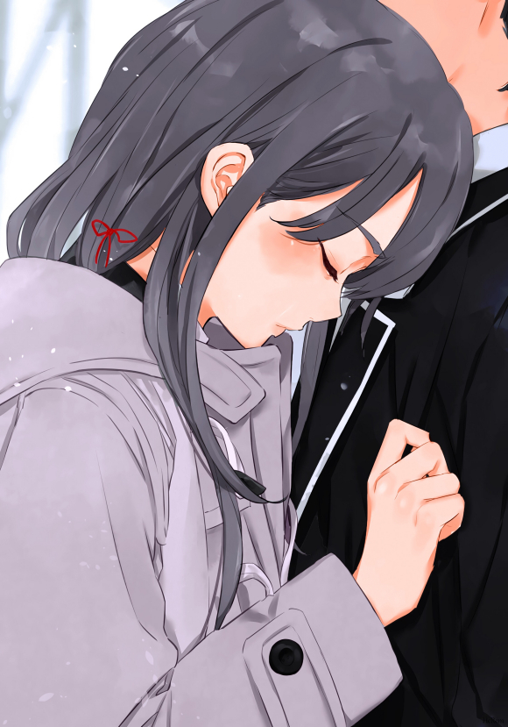

「才没有蒙骗。……话说，那种程度就被骗了的话，那根本就没有必要去撒那么大的谎吧。我倒是觉得对方肯让步才恐怖……」  
这么说也确实有道理，母亲和姐姐深谙世故，她们对于言语虚伪和真实的辨别的能力远胜于我，可能只是没有说破吧。  
「确实……。 母亲和姐姐都不是那种程度就上当的类型呢」反过来说，她们能认同反而让人觉得不解。  
「对吧？最后超恐怖的。那算什么，有什么意图吗？」比企谷君刚才安稳的神情出现了一丝慌张，她们的想法我也不可能知道，再怎么样这样一个艰难的企划她们绝对没有理由认可的。  
「谁知道呢，我是不可能知道的吧」深究她们为什么会同意又有什么意义呢，为何不问问你为什么这样做呢。不知道自己为何被卷进去的困惑和不悦，再一次引起我对身旁这一个男人的不满，再一次加快了脚步。一路这样走着，我甚至不知道他为何还不和我分别，明明刚才他就应该左转走在回家的路上了，没必要和我这样兜兜转转。他还要跟我一起走上天桥吗，明明完全不必的。我迅速头也不回地走上台阶，我终于完全超过他了。不过，想到他推着自行车上去应该很辛苦，姑且还是等等他吧。我稍微地回过头，确认着他是否走上来，可能是他也确认着我是否有直接走远，我们的视线一瞬间交汇了，他稍微苦笑着，好像是在说“不好意思”。想告诉他不必在一起继续走下去了，但是看着他推着自行车努力跟上来的模样，半天却说不出一句话，只能轻轻摇了摇头。看他快到了，我也继续朝着前方快步走起来。  
想起和他刚才谈论起母亲最后的眼神，和看向姐姐的眼神重叠了。是警告吗，还是严厉的期许呢。  
「母亲的那个眼神，和看向姐姐的一样……」心里思考着用意，忍不住说了出来，不知道他作何感想。  
「……是被认可了吗」比企谷君的想法似乎有些不着边际，无论怎么看都不会是认可的眼神。  
亦或者是早已看破我和姐姐内心真正所想吗，表面认可，潜在里却本能地不认同我们的追求，她无法表现不满，只能看着我们表面地顺从于她。  
「也许是被放弃了」我自嘲着笑着，耸了耸肩。我想母亲应该也特别清楚之前舞会能进行并非是我的功劳，她也一定知道我依赖了谁，自然也不会改变她对我的看法，擅自接下这次的企划，对我感到不满也是常理之中，我甚至都没办法完全说服自己。不允许失败，不允许有任何差错，正是她所期望的。

「原本就不认为前阵子的舞会上母亲会对我好评。即便如此还准备做风险更高的事，一般会让人感到无奈吧」比企谷君面无表情低着头沉默，没有回答我，放缓了脚步，我们逐渐拉开了距离，就在此处告别也未尝不可，实在是没必要一起走过这座桥，即使我自私地希冀着。他的脚步声频率再次变快了，再一次开口，带着抱歉的语气，「……不好意思。虽然我知道家里的问题和未来的事情不是外人可以插足的事情，结果还是弄得一团糟给你添麻烦了。……会好好承担那部分责任的」，听到了他的回复，我稍微放慢了脚步。  
舞会的负责人是我，接下收拾残局的任务的也是我，明明他完全没有任何必要插手此事。明明还有更重要的事情需要做。  
「没有必要啊。你完全没有对我的选择负责的理由。你应该要做的是另外的事啊」  
如果在此刻我们即将渐行渐远之际，我仍必须依赖于他，那今后呢。至少，在这时候，我唯一能为他做的便是不再依赖他，他唯一需要做的就是完成他承诺过的愿望。明明只要这样子就好了，各自默默同意，各自远去，然而他却还是不按常理出牌。  
「……为什么说出了那种荒唐话？」我轻轻叹了气，小声地埋怨着。即使他参与进来了，尾声也只是拖慢了而已，它不可避免地会到来的。我低下头，不让他看到我忧伤的神情。  
可能因为我的质问，他的脚步停了下来。我不清楚此刻他是什么表情，我自己的脚步也愈发沉重。他可能不会回答我任何理由吧，就我们彼此回答自己行为的理由这件事上，我们两个都异常笨拙，得不到理由也是常事，敷衍掩盖过去也是常事。  
「……除那以外，没有和你关联的办法了」  
「哈？」他应该明白我质问的问题吧，这又是什么答案呢。我停下脚步，转过头诧异地看着他。即使天色暗了下来，我还是能看清他。此刻，他低着头，似乎在拼命地挤出语言这样的东西。这不像平常的他。  
「一旦社团消失了，就不再有交点了。真的想不到其他的把你拉出来的借口了」  
我仍不明所以，即使各自疏远，也必定有理由能聚会见面吧。不至于要做那种事。  
「为什么要做那种事……」我不明白，所以嘴里只能重复着同样的话语。远处驶来的汽车的灯光照亮了我和他，他正温和平静地看着我。  
在我仍然保有这样的关系之际完成她的愿望才是理所当然的吧，明明不需要顾虑我的，只要愿望完成我就很满足了。

「……约定怎么样了？你明明答应过要实现愿望的」我换了一种方式质问他。话说出口，又似乎感觉后悔，这个问题不应该摆到台面上来，我们默契地隐瞒过去就可以了。他似乎毫不畏惧我的质问，眼神愈发坚定，「可以说那也是实现愿望的一环」  
为什么呢？我更困惑了。执行那份企划和实现她的愿望完全没有任何关系吧，就算能一起公事也没有什么太大意义。日常维持联系的方式许多种，没有理由选择这样的方式。橙色的路灯有些耀眼，让他微微眯起了眼。  
「……希望普普通通的放学后有你在，收到了这样的话」  
听到他的回答，我一时语塞，忍住不让眼泪流下来，把头别了过去不让比企谷君看到我的脸庞。是吗，那个女孩依然那样的温柔，依然严格要求着我必须出席，依然想要着一切，依然不愿意失去任何人。  
「……那样的话，不特地做这种事不是也能做到吗」  
对于联系和关联这两者的关系，我想就这样轻轻地掩饰过去，但是，我和他都深知这两者的本质区别。我知道，他肯定会反驳。  
「不可能吧。熟人、认识的人、朋友、同学，称呼虽然有很多很多种，但是都没有能好好保持这种关系的自信。」  
拜托了，比企谷君，在我们的帷幕落下之时，请休息一下吧。  
「你可能是那样……。但是我会努力的。会做得更好，一定会的……。所以，没关系」  
我会努力的，会努力独立解决事情，我如此渴望着，却不明白自己是否做得到。但是，如果不给他一点安慰，他又会及时伸出援手。我迈出脚步，继续向前走从而结束对话，不让自己的话语出现破绽。  
「这话可能难听了点，不过我和你不仅沟通力很低，性格还别扭的不行。此外，也很不会与人相处。事到如今完全不觉得能变得圆滑。拉开了距离之后，别说是保持原样了，我甚至有渐行渐远的自信哦。所以……」他一边像往常一样，开玩笑似的说着自我意识过剩的话，一边推着自行车跟了上来。对他来说，这些话是实话，也正是因为了解他，才选择这样做。  
下一次停下脚步的时候，应该是我们分别的时刻了吧。放心吧，比企谷君，对我来说，即便不是真物，也一定是无限接近真物的伪物。  
「……放手了的话，就再也抓不住了啊」  
瞬间，一阵触感从手腕那里传来，回过神来，自己的手腕被他的手掌紧紧地握住。我太过突然和惊讶，以至于让我停下了脚步，我仔细在手腕和他的脸庞之间来回确认着，抓住我的手腕这真的是他吗。  
他小心地踢下自行车的脚蹬，停下车，却依然没有放开手，似乎生怕我会挣脱。

我有些不知所措，呆滞在了原地。这大概是我和他认识之后第一次的身体接触。  
他又一改前一句话真挚的口气，变为了有些厌恶的口气，「虽然说这种话超级羞耻，恨不得马上去死，但是……」  
他说到一半，像是为了恢复平静，深深地呼出了一口气，我微微用力试探他是否允许我挣脱，但是他依然紧紧地握住，看来在他说完话之前都不愿意放手。我静静地看着他紧张的模样，实在是不像平常的他。  
「光用负责任这种词是远远不够的。这不是什么义务感。该说是我想要负起责任呢，还是说让我负起责任呢……」  
随着话语走向尽头，他的声音也在不断减弱，紧握的手也慢慢没了力气，直至松开，最后像是放弃似的垂落了下去。我摸了摸刚才他抓住的地方，整理一下袖口。此刻，我应该得好好听完他想说的话语吧，关于这一切所有，我再也无法逃走，我再也无法逃开，再也没有退路，他也一样。我预感到前方就是我和他现在这段关系的结尾，无论是什么，我都坦然接受。他看向我，明白我没有想要离开后，「可能你并不期望……但是我想把关系维持下去。不是义务，而是意愿的问题。……所以，给我扭曲你人生的权力」  
我没有看着他，但是能清楚知道，中途好几次，他都差点停了下来，不断地轻微喘息，不断鼓起勇气，一字一顿，将这句话清晰地传达给了我。  
「..... “扭曲”是指什么?你说的是哪种意思?」扭曲人生吗，这样别扭得不能再别扭的话，只可能是从他口中说出来的，这样怎么可能有人知道这是什么意思呢。对吧，比企谷君。

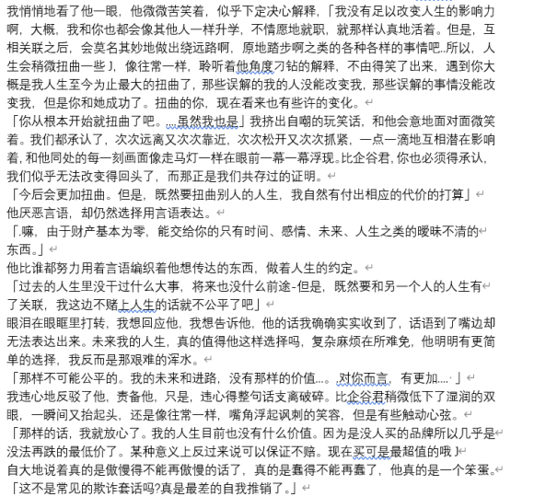

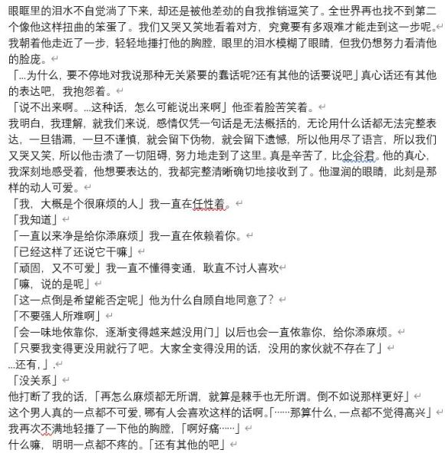

「你太过别扭了，我有时候完全搞不懂本意，有时候也会非常生气，不过这些都是没办法的事，因为我也是类似的家伙啊。……虽然很可能会抱怨几句，但是大多数事情还是会陪着你一起做的。」  
想让他说出来那些话是徒劳的，我比谁都清楚，却还是想知道他如何别扭地表达，我想细细感受着这一刻。  
我再次捶了他一拳。这一次，他轻轻抓住了我的手。  
他的语言我想应该是弹尽粮绝了吧。但是足够了，真的很足够了。对我来说。  
「应该不足以支付扭曲人生的代价吧，不过嘛，全都会去做的。不需要的话就扔掉吧。嫌麻烦的话忘掉也无所谓。是我这边擅自做出的决定你不用勉强自己回复」  
不，比企谷君，这次我也会好好地表达的，我需要的，我会谨记的，我会回复的，你所说的支付扭曲我人生的代价已经足够了。  
我轻轻点了点头，确认了自己的声音，「我要好好说了哦」  
然后，轻轻地把额头抵在他的肩口，感受着他的温热。  
「你的人生，请交给我吧」  
「……好重」听到他的抱怨，我抗议地用额头撞了他胸膛一下。  
「真的不知道其他的说法了，所以这也是没办法的啊……」  
这是我能想到最合适的，最对等的表达了，到底是谁和我一样扭曲呢。他不也用了人生的承诺吗。  
额头紧靠着他的胸膛，从未如此靠近地感受他。  
我原以为帷幕已经完全落下。不曾想帷幕不仅未完全落下，甚至重新升了起来。  
触碰到他的温热，轻轻跟我这样诉说着。

二十、她从海滨公园回来后，雪之下阳乃独饮着

有种事情就此告一段落的感觉。为了自己无需再追问下去感到一阵轻松，同时又感到一阵落寞。酒杯葡萄酒部分玻璃倒影的我，如同伪物般不堪，所以不想看见，迫使我一次又一次地拿起酒杯。头发虽然很短了，但是喝酒的时候还是很碍事，特地包里拿出了不常用的的发圈，将自己的短发扎了起来，倒影里的我也顺眼了起来。  
酒真的是好东西呢，唯有畅饮着，才能一点点地回归真实，才能从虚伪的周遭里挣脱出来，才能摆脱假惺惺的自己。在不理解的人看来，或许看起来我都拥有着，但是只有自己无比清楚自己其实一无所有。我是那样的不可理喻，那样的钻牛角尖，明明知道不圆满，得不到是人生再平常不过的事情，一面掩盖着，却一面又对那样的东西抱有幻想。所以我为他们庆祝着，衷心地庆幸着。  
从那混乱的联合舞会计划谈话开始，我大概就明白了他的决心，当然直到最后一刻，我也依然对他们的关系穷追不舍地质问，紧紧咬住不放。以他的心思，肯定也早就预料到我不可能轻易放过，这位自我意识的怪物最后终于说出了一个男孩应该说出来的话，他小声说着要承担责任扭扭捏捏的模样一点都不符合隆重谢幕这一场面。我不知道小静对他说了什么，但是，从结果来看，小静没有放弃，依然启发着他展露自己的全部情感。真好啊，我也怀念小静温柔若水的眼神，柔软般鼓励引导的言语。小静还是那样的乐观，只是我自己又是何时开始放弃了呢。  
玄关的门传来声音，是她回来了。对了，她出门一天了，去做什么了呢。回来看到我这么不正经的在喝酒，恐怕又会不悦吧。眼睛盯着客厅连接玄关的门，直到看到她出现在视野里。  
罕见的双马尾，戴着贝雷帽，白色的连衣裙和青蓝色的毛衫，俨然完全就是一副去见他的样子嘛，真是容易看出来啊。想到这里，忍不住轻笑出来。  
“欢迎回来。”  
“姐姐，你怎么又在这里喝酒？”她似乎很疲惫的样子，却还是没有忘记责备我。  
“最近事情多嘛，喝酒放松一下。话说回来，你去哪里了呢。”姑且假装不知道问一问，过去也一直是这么做的。  
听完我的问题，她触电般害羞地低下头，支支吾吾挤出话，“跟比企谷君去考察联合舞会的场地。”  
纯情的小雪乃真可爱，她好像也不打算隐瞒我呢。  
“呀，是去约会呢~”我还是想挑逗她。  
“才不是那样呢。喝醉了去睡如何？”她语气里带着些许愠怒，转身进入了厨房。  
“姐姐，你不喝红茶吧。”厨房里穿了温和的声音。  
“不用哦~。我还是比较喜欢喝酒呢。小雪乃你快点成年哦，我等不及和你一起喝酒呀。”  
“你是不是喝醉了，说着醉话呢。”她无奈回应我，手里端着两杯红茶出来。  
“明明不用的。”我漫不经心看着自己的酒杯，里面还有半杯的葡萄酒。房间里充斥了红茶的香气，和熏香的味道博弈着。有些空荡的客厅里应该用宁静来形容，只剩细品着红茶的她，和晃着酒杯的我，有些诙谐的是，我们现在都是扎着不常见的马尾，展露不常见的模样。  
“他告诉你答案了吧?”我没有看向她，而是拿着高脚杯，看向窗外，掩藏起自己情不自禁而无力掩饰的微笑。  
“嗯，我也确切地回复他了。”从落地窗的反射镜像里，我看到正她盯着捧在手里的茶杯，但是却看不清她是什么表情。  
“我对你们三人的追问就到此为止了，”然后，我轻轻吸了一口气，慢慢转过头看着她，”对不起呢。“我没办法做到像小静这么温柔，只能带着敌意逼迫你们展露真实，所以很怎么说呢，为自己的恶劣态度感到抱歉。我才是奇怪的，明明厌恶，却依然以它作为答案，矛盾体的我明明是最没资格这样做的。但是作出选择后的悔恨和遗憾会折磨着自己，就像封闭房间里一直无法燃起的潮湿木柴，即使拼命引燃，却无法看见火光，只剩下满屋子呛得人流眼泪的青烟，你也无法走出这间房间。这份痛苦我比谁都清楚，所以即使成为对立面，我也不在乎。  
“不，说对不起的应该是我呢，姐姐。“她目光移向了我，语气带着歉意。  
“别说得我是为你牺牲似的，我也只是做了我自己地选择。“我抿了一口葡萄酒。即使不是自己的选择，那也是关于自己的选择。不甘心吗？还是已经认定已经是失去的悲哀呢。  
“姐姐，但还是谢谢你。”她轻声说道，脸上浮起温和的微笑。  
“啊~小雪乃真是卑鄙呢。”我将杯中的葡萄酒一饮而尽，轻放下酒杯。看来被误认为是好姐姐了，不过正因为是妹妹，所以才心甘情愿吧，或许在过去某个瞬间，我也希望谁能紧紧抓住我，谁能引导我吧。同时说着对不起和谢谢的妹妹真的狡猾呢。家人真是奇妙，时而如同陌生人隔着银河那么远，时而又像坐沙在发上这么近。  
“我明白的，我果然还是憧憬着你。大概，我被你们拯救了吧，自己并没有立场心疼你。“她从未这样毫无保留地直视我，我能从她坚韧的目光里明白，她内心如同雾褪去般，没有一点迷惘。  
“无论过去怎么样，已经无所谓了。所以，你们展现给我看吧，证明你们的答案是能经受住考验的真物，证明它能和那些时间对等。”我起身往房间慢悠悠走去，用着散漫的语气，听起来像是微醺了。  
但这是祝福。  
什么时候雪之下阳乃究竟能喝醉呢？  
果然只有真物能让她醉吧。

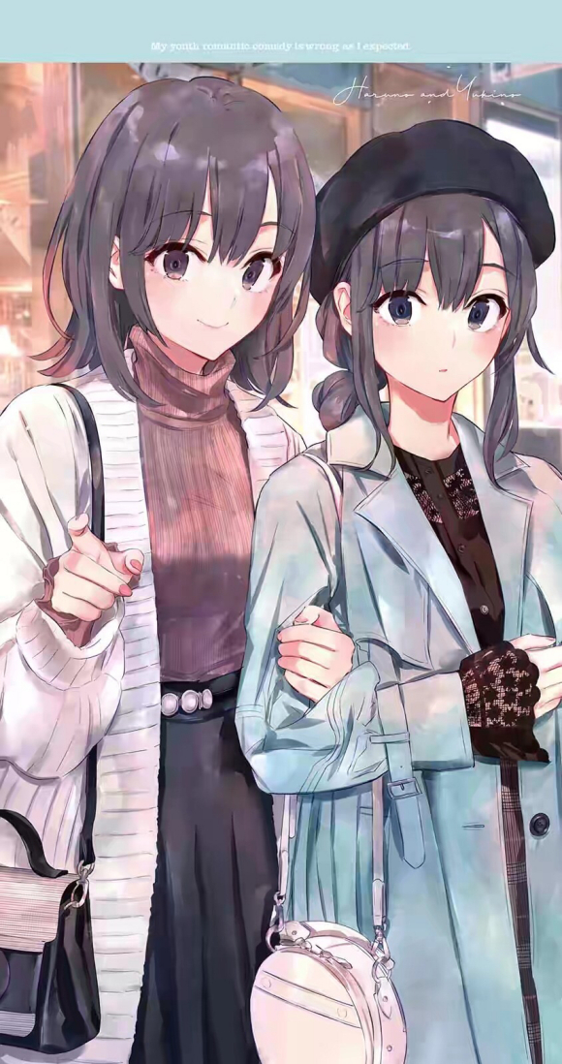

二十一、猫太太和猫先生的故事会越来越甜

“妈妈，给我讲故事吧。”她睁大炯炯有神的眼睛盯着我。  
看着躲在被窝里想听故事仍然不肯入睡的女儿，我有些烦恼揉了揉太阳穴。  
潘先生故事书的情节她听得腻了，最近总是希望我有新的故事。她并没有像我这么喜欢潘先森，听腻也很正常。等等，她不会只有长相像我，而想法像她那位死鱼眼的父亲吧？！想到这里，不由得有些担心。而对于杜撰故事，我没有什么方向，也对自己杜撰的故事能讨孩子的欢心没有十足的信心。与其自己迷失在故事元素的大海里，不如问问女儿喜欢听什么故事。  
“你想听什么故事呢？告诉妈妈，妈妈尽力为你讲哦。”我轻轻拨弄着她的头发。  
“我想听猫先生和猫太太的故事！”听到能任意选择想听的故事，她没有被被子淹没的眼睛弯成了甜甜的月牙，很可爱。  
猫先生和猫太太吗？听到猫，突然觉得惊喜，不知道为何她选了这两个角色，她也喜欢猫吗，真是太好了。既然她想听，我就编一个像样点的故事吧。那该如何诉说猫夫妻的故事呢。  
我并不愿意套用故事模版，但是，凡事开头困难，我就稍微借用一下吧。  
“从前猫太太和猫先生一起住在一座房子里。。  
。”  
“妈妈，猫先生和猫太太和我们一样都住在这样的房子里吗？”她像猫一样，好奇着一切。  
“当然啦，猫太太和猫先生以后也会有孩子的，就像我们一样，所以他们需要和我们一样的房子。”  
“那也能看到很美的夕阳对吧？”  
“当然，他们也可以一起看到很美的夕阳。”  
这孩子原来喜欢在阳台欣赏美丽的余晖吗，真让人意外呢。  
不过，她给我的故事带来了方向。日常的故事，更能抓住人心。  
“那我继续说了哦。”  
“好的。”  
“猫太太总是很忙   
忙着一些猫先生不懂的事情  
猫先生悠闲的很 想帮忙却帮不上  
于是猫先生很担心   
于是猫先生想帮猫太太分担  
于是猫先生会帮忙熨衣服   
猫太太喜欢吃水果   
猫先生总爱不经意说些小情话  
猫太太总是感叹一句哎呀 你的嘴好甜。”  
我轻轻闭上眼睛，慢慢回忆着，言语像细水般轻轻流淌着，而她脸上洋溢着期待而又幸福的笑容，她也有所体会吗？平日她和我们一起见证着，和他们两人在一起的生活真是让人觉得幸福，我已经离不开他们了。不过，我好像往故事里胡编了一些奇怪的设定的进去？期待那个男人说情话，估计是这个世界上最愚蠢的事情了。是的，他该像猫先生学习。  
“妈妈，猫先生一定很爱猫太太吧。”  
“是呢，猫太太也很爱猫先生。”  
“那是谁先说喜欢的呢。”她想知道得太详细了吧，孩子果然会对一些东西特别执着，怎么，难道她以后不想先开口说喜欢吗，这怎么行，唯独这种地方不要像他啊。  
“是猫先生呢。”  
“那爸爸也是先开口对妈妈说喜欢吗？”她露出了疑惑的表情，像是在怀疑。  
这个问题倒是有些难倒我了。严格来说，他那些蠢话是这个意思，不过，说出“我喜欢你”这句话倒是我开口的。为了保证女儿的健康成长，那些跟喜欢有着天壤之别的别扭得不能再别扭的话是绝对不能说的，但也不能在她面前说出谎言。  
“不是呢，是妈妈先说的哦。说了很喜欢。。。很喜欢爸爸呢。”自己说这种话还是感觉难为情了些，不过，这也是事实吧。我很爱很爱比企谷八幡。她还只是个孩子，用喜欢就能表达对一切的喜欢。我也希望，她早一点遇上能理解她的男孩子，不过，那个男人并不希望那个男孩的到来，真是的，到底是谁也这样做啊？  
“妈妈真厉害呢。对了，猫先生怎么回应猫太太的。”  
“猫先生温柔地举起猫爪  
放在猫太太的头上   
问道那太太也能说出喜欢我吗  
猫太太说你不是知道我从来不开口  
心里却说了很多次喜欢你吗。”  
“妈妈，为什么猫太太不开口说呀？”  
“说不定是因为害羞呢。”  
“妈妈，你继续往下讲吧。”她挣扎着揉着眼睛，抵抗着睡意。  
“猫先生深情望着她 说那以后就都我来说吧  
别听腻哦 太太。”  
看她眼睛微微有些闭上了，应该是快睡着了，我没有停下来，继续往下说，争取给这个故事留下一个圆满的结局。  
“猫太太眼睛发亮看着猫先生  
缓缓说道猫先生 我很爱你呢。  
猫先生正要起身 却身体一怔  
回头看向猫太太和她背后的夕阳  
眼泪流了出来 却笑了出来。”  
此时，她已经完全睡着了。借着夜灯，看着她熟睡的面庞，心里很安心。  
门轻轻地开了，是他。他回来了。猫先生回来了。  
“已经睡着了吗？”他动作小心翼翼，轻声问着。  
“嗯。睡得很熟呢。”  
“那就好。”  
“我们也回房间吧。”  
“好。”  
我关掉了夜灯，房间一阵漆黑。他伸出了手，把我拉到他身边，带着我走到门前。他的死鱼眼难道还有夜视功能吗？  
“晚安。”我轻轻关上了门。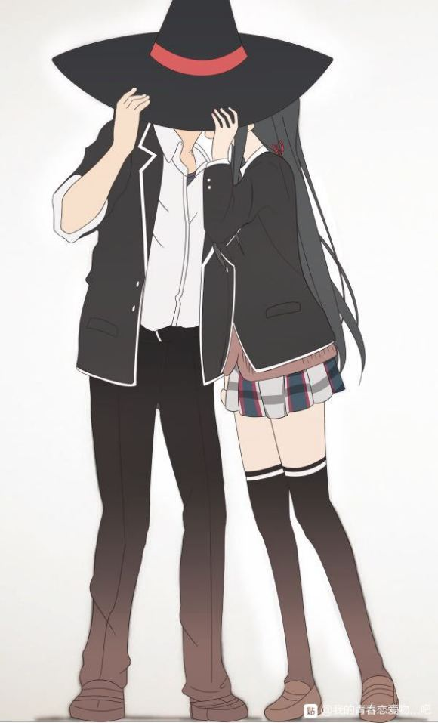

二十二、14卷第九章 雪之下雪乃视角

流光无法改变记忆里的这一刻。  
一改离任仪式的严肃氛围，联合舞会欢快的氛围满得快要溢出。看着帷幕前的他们乐在其中的神情，自己却丝毫没有被这欢乐氛围渲染的感觉，除了身体上的疲惫，脑海里还充斥着有关舞会各个方面的工作内容。无论如何，该做的事情还是得做，没有时间抱怨感慨，既然做了担保，我就得保证舞会顺利进行下去。  
舞会音乐响起，气球和鲜花的背景布置也基本完成，舞会的来宾也陆续进场。现在正是企划中最为重要的环节，紧要关头更不能有半点闪失。我和比企谷君也必须对舞会的每个细节进行最后的确认。  
「那么，比企谷君就拜托你负责总武高中方面各舞池的统筹和服务员的管理吧」  
感觉这种时候他让人觉得真的可靠，瓶子里填不满的部分就由他担当水的角色将其填满，我可以毫不犹豫地把背后交给他。  
「好的」  
「还有，关于拜托给网球部和足球部的外部引导和保安工作，要与户冢同学和叶山同学合作时常进行确认」  
「了解」  
「还有，送餐方面也多留意一下。休息室是为了让大家放松休息才对外开放的请你和材…材……和他们一起合作」  
嗯？名字是什么来着？身体本能不想记起来呢。  
「别放弃啊……」  
「顺便一提，为了再入场者而设计的盖章操作的相关处理，是由海滨综合负责。但是，为了那些要去沙滩的人，适当更换地毯的工作就交给统筹馆内工作人员的你来监督。不要把沙子带进大厅里。」  
「明白……我的工作是不是略多？说是管理统筹，可这不已经是杂务了吗」  
听他这么说，好像确实是这样的，条件反射把所有细碎的事情交给他了，但是，负责人只有我和他，而我这里必须确认整体流程的进行，雪之下雪乃仅此一位，实在是没有余力处理那些事情。这个男人说了是我的“patner”，还有扭曲什么的话，既然说了那就坚持到最后啊。不过，说到底还不是因为这个男人乱来，工作都让他来做，他也不能有半点怨言吧。  
「掌控全局的人就只有你我二人所以也没办法不是吗？况且我这边要负责活动的整体流程因此无暇分心……还是说，我的伙伴连这点小事也办不到么？」  
没帮你回忆扭曲之类的那些话，是我的善意，感谢我吧，比企谷君。既然说了要执行，那就贯彻到最后吧，就像我们一直以来的比赛一样，我不允许我们共同的努力失败。我充满自信地看着他，轻轻拂去肩上散落的长发，向他露出挑衅的笑容，这种感觉和在部室挖苦他的时候一模一样，让人心安。  
「没问题……」  
这么干脆的话说得这么扭捏真的好吗，我没忍住笑了出来。负责人这样子，舞会真是太过让人担心了呢。不过，这才是他。一个不够直率的细菌。至少，他说了出来。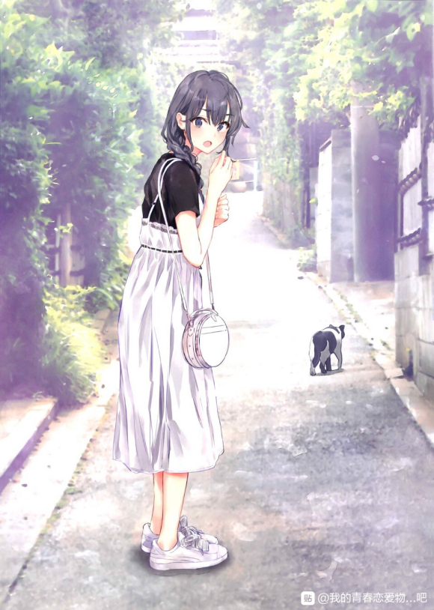

谈话的间隙，身后的会场一下子安静了下来。比企谷君和我都被突然的安静吸引，望向了会场，让躁动平静的根源，不是猫跑进了会场，这让我有些失望，是母亲和姐姐来了，平塚老师也紧随其后。华丽的服饰以及与生俱来的气场，引人瞩目也在情理之中。亦或者说，这正是对外目的所在。随着她们往这里走来，那种锐利感也随之传来，看来不谨慎一点真的不行呢，事情真是一刻也停不下来。  
「啊啦，来了吗」  
我微笑着迎接，只不过，随意的言语和挑衅的笑容显得有些失礼。  
「嗯。……我想好好见识一下」她这么说着，然而母亲的笑容却让人完全感受不到她的期待，一字一句，都带着敌意回应着我的敌意。比企谷君神不知鬼不觉地躲到我的身后，没有说一句话，真亏他曾经能大言不惭哄骗她们呢，完全没有当初的气势啊。  
「啊，我只是过来喝酒的」姐姐满不在乎说着不着边际的玩笑。这是高中生的联合舞会，怎么可能有酒。难道她已经喝过酒了？  
「我们这儿可不提供酒水」我无奈地反驳她。虽然还没到那个能饮酒的年纪，但是认知里并不认可饮酒是一件好事。  
姐姐像是预料到一样，用力拉着平塚老师的手，顺势缠了上去。  
「没关系没关系，要是想喝酒的话我会去对面的餐厅和静一块喝的」  
「我还要开车……」平塚老师略显为难的回答着，又不太好意思推开姐姐，可能也拿姐姐没办法吧。随后，她温柔的目光看向我和比企谷君，嘴角上扬说着，  
「今天我也享受下好了」说起来我也想向平塚老师道谢，最近许多事情真是麻烦她了。  
「小雪乃，加油哦，比企谷君也加把劲……」  
挑逗的话说到一半，姐姐突然向比企谷君靠了上去，在那个男人耳边低声说着，  
「做好觉悟哦？」  
「欸……」他被突然的警告吓到了，拉开了和姐姐距离，诧异地看着她。  
不用想也知道，姐姐又不怀好意捉弄他了了，真的是太恶劣了。不过这么说也没错，比企谷君你得做好觉悟呢，各种意义上的。  
姐姐似乎不在意比企谷君被惊吓到，继续在他耳边说着悄悄话，声音比刚才还要小，听不清说了什么，窸窸窣窣的有点让人不愉快。  
「说实话，做您的对手是最为难我的了……」比企谷君小声地嘲讽着，眼神却悄悄看向我这边，向我发出求救信号。这样啊，真不是很想救你呢。  
姐姐动作停滞了一下，下一秒自然露出了笑容，眯着的眼睛却如同寒冬般，冷得可怜的比企谷君瑟瑟发抖。恐怕，即便是比企谷君，也不能对她不敬吧，  
「比企谷君真是可爱啊……从今往后我要像疼爱小雪乃一样疼爱你」  
姐姐继续恐吓他，不安分的手向比企谷君伸了过去。真是的，不懂得适可而止。  
我伸出手，啪的一声打了一下姐姐的手，用力将大拇指指向外面，用着严厉的语气，  
「姐姐，餐厅在那边的楼里」  
「啊呀，被凶啦。再见咯」说罢，姐姐拉着平塚老师头也不回往对面餐厅里走。

我轻叹了一口气，看向了饶有趣味地注视这一闹剧的母亲。母亲冷冰冰的眼神看向我，对我作出最后的提醒，  
「……雪乃。当开始某种新事物的时候必定会出现某种阻碍。再怎么完备的理由，也不可能让所有人接受。更何况，这场活动连坚实的后盾都没有……这场闹剧结束之后，不只是校方，甚至连我们家也一定会接到投诉」  
是的，母亲说的是事实。这场联合舞会一点也不合理。  
「是呢」但是，没关系。  
「先前已经给过你忠告了，我并不打算支持你。……就算是用什么奇策也一样」  
母亲的视线微微看向了比企谷君，应该是对其胡来的提醒和警告吧，也能说对他的认可吗？毕竟，很难得吧。联合舞会也是我选择要执行的，我也有责任吧。如果她真的需要值得她骄傲，无懈可击的女儿，恐怕，这里必须放行吧。  
我往前迈了一步，微笑地看着她，这里当然不允许迷茫和失败存在，她不允许，我也绝不允许。  
「没问题。负责人的工作不就是担负责任的么，这是最初就规划好的事情」  
「是吗。那么就让我见识一下你的本领吧」母亲轻轻笑了一声，此刻袒露了些许真诚笑容，我也得承认，这些许鼓励了我。在这某个瞬间，我感觉我和母亲靠的如此的近，是我改变了吗？还是错觉呢。  
身边的比企谷君微微动摇了一下，母亲随即将目光移向他，  
「比企谷君。看来要麻烦你了，还请多多费心」  
比企谷君慌张了起来，强挤出笑容，支支吾吾，「额，啊，嘛，好的。毕竟是工作……」  
不只是工作呢，毕竟是扭曲别人人生的代价。  
母亲似乎真的很满意比企谷君，连这样随意的回答都认可了，令我感到一点费解。母亲在扇子后面微微笑着，久违地让人觉得亲切温和。随后，母亲便转身离开了。

看着她远去的背影，我放松地深深叹了一口气，比企谷君也松懈了下来，在她们面前实在是不能露出一点破绽。  
刚才被打断的关于舞会的讨论，还得继续进行。  
「终于走了么……来继续讨论刚才没说完的事吧」  
「还没说完啊……」比企谷君像放弃似的。我烦恼地摁了摁太阳穴，你也别绝望啊。  
「没错。虽然很不想承认，但还是让人指出掉以轻心的地方了」  
「哈？」  
看来这个男人除了数学反应慢半拍，还有其他方面反应也慢半拍吧？等等，他数学早就放弃了。  
「酒水方面是一个盲点。虽然我们并不提供酒水，但并不一定没人带进来吧。巡视的时候这点多留下心以防万一」  
「工作又变多了……行吧，了解，还有别的事么？」  
暂时想不到遗漏的地方了，「是呢……」  
我环视了会场四周，再一次进行确认，遗憾的是没有需要叮嘱的事情了。和上一次舞会不同，想和他多说几句话的。太完美也是一种缺点呢。  
「我想现在暂时就是这些了……」我低下头，小声嘟囔报怨着。  
「了解。那么要开始了么」  
「嗯」听到他的提醒，我抬起头，互相点了头，一起走向了舞会的后台。结束后，再好好和他说几句话吧。  
即使知道舞会情况很严峻，但是自己亲自协调督促舞会流程进行的时候，才感觉到情况远比自己想象得还要艰难，自己这一边情况是如此，恐怕比企谷君那一边也好不到哪去，甚至可能比我这里还要棘手，希望他能忙得过来。人手物资都不是怠慢的借口，道理非常简单，物资不足及时补足，人手不足，就有负责人填补缺漏，身兼多职的情况我也习惯了。舞会流程之外的事情并没有反馈到我这里，这反而证明他做得很好。稍微驻足的时候，用余光偷偷寻找着他，他和我一样，进进出出，忙得焦头烂额。想象到他工作时阴沉绝望的表情，暗自窃喜，有一丝小确幸，还有一丝温暖。希望，能用他荒唐的企划，为我们之间的分歧，扭曲，迷茫以及那无以名状的情感画上完满的句号，然后再一次向他表达，再一次开始，我这样希冀着。

「小雪，怎么样了，忙得过来吗。」被身后熟悉的声音吸引，无论多忙，我必须回头。  
「拼了命的话，勉强可以呢。」我微微喘了一口气，苦笑回答她。  
「忙不过来一定要告诉我哦。我来帮你，绝对不要强撑。」她的温柔与平日无异，叮嘱般的语气和惹人怜爱的眼神却让我有一丝丝难过。  
「没事的，我还可以。姑且也快结束了。对不起，麻烦你了。」  
「完全没问题。小雪，你快去忙吧。」她着急地轻轻的催促着，但是感觉还想表达什么。  
「嗯，好的。」耳机也正好传来了催促。  
「加油。」她双手握拳打气的样子特别可爱。  
「谢谢你。」我迈开和她分开的步伐，  
「小雪」，  
「欸？」  
「结束之后，一定会再次开始。」她开朗地对我微笑着，我的眼泪差一点没能止住。  
是的，我们的日常并不会结束，我和她，他，一定会再次开始。  
「嗯！」我肯定有力地回复了她。我也会一直等她，等到她再次推开那扇门。我想告诉她，那无所事事的放学后，我会一直在。  
我揉了揉眼睛，转身迈向需要我的地方。  
天色逐渐暗了下来，夕阳的余晖洒向了沙滩，独自远远望去令人颇感平静，而欢声笑语的他们又如同为这一时刻庆祝般，气氛和情绪不断高涨铺垫着，为迎来最后的舞蹈时间。变换的乐曲也终有一刻会停下来，他们会对结束的那一刻感到不舍，他们期待着此刻的乐曲不是最后一首。但是，希望结束的人也大有人在，比如在舞池阴暗角落里静静喘息的那一位，辛苦了。

舞会就这样落下最后的帷幕，整个流程称不上完美，但也还算顺利，没有太大的差错。冗长的善后工作结束后，天色已经完全暗了下来，海岸线旁亮起了灯光。但即便休息也无暇慢慢欣赏东京湾的夜景，于是挑了一个暖炉旁边的位置整理文件。刚才无论在会场周围哪里都能感觉到的喧闹完全消失，人群散去之后彷佛从未有人来过。哪天，也能和他跳一支舞就好了，一起成为某一盛宴的参与者，不再旁观，一起融入那欢快的氛围里，不过，他肯定会格格不入吧。  
透过火焰的那份暖，想起了额头感受到的他温热的胸膛，嘴角不禁微微上扬。他嫌弃我的回答太过于沉重，但我还有另外一个答案想告诉他，一个更简单的答案。  
比企谷君应该还在收拾舞池吧，整个会场只剩我和他两个负责人了。遗憾的是，他的工作也还没有结束。我刚才仔细巡视了会场，还有很多很多事情需要交代他去做，还是当面和他说一下好了。  
『—比企谷君，你能来趟阳台么？』  
他并没有马上回复，可能还在忙吧。我这里也着手忙了起来。  
不久，耳机传来了回复。  
「抱歉，刚才有点事。现在马上过去。」  
「有劳了」声音里听起来很疲惫呢，是太累了吧。  
火炉内柴火发出的爆裂声打断了我的思绪，抬头看了一眼台阶，发现比企谷君赫然出现在了那里，微微憔悴的模样，还带着一路小跑过来的喘息。  
「啊啦，比企谷君，辛苦了」看到他这副模样，没能忍住笑容。  
「辛苦了。抱歉，让你久等了」他说完正要向我走来。  
我举起手示意不要过来。  
「等一等。看看你脚下」  
「啊？脚下……」  
明明提醒过他了，比企谷鱼的记忆真的只有七秒吗。他低下头疑惑了很久，看来真不知道我在说什么。我叹了一口气，将桌上整理好的文件叠好，抱着文件走到他面前，轻轻蹲下来，腾出一只手在地板上滑了一下展示给他看。  
「看看。落下来这么多沙子呢」我拿起湿巾擦了擦手指，随后抬头看向他，他毫无生气的脸庞无奈看着我，  
「嚯……」这个男人真的完全没放在心上啊。  
「我没和你说过吗。为了防止把沙子带入大厅，要适当地更换地毯」  
「啊—……」看他恍然大悟的样子，我明白他就是完全忘记了。明明之前答应得好好的，真的完全不可靠啊。我有些不愉快地盯着他。

「那么，在我们撤走之前请把这里打扫干净。」因为有点生气连语气都严厉了起来。  
「好的……」他有些失望垂着头回应我，转身便打算开始行动起来。  
比企谷君，我还没有说完呢。「还，还有」  
他不耐烦地回过头，嘴巴微微嘟了起来。  
「能顺便确认下休息室里面的情况么。我想大概里面只有你和我的行李了，以防万一最好确定一下。我要去付清追加费用顺便把钥匙还回去，所以有劳你跑一趟了」  
「哦，哦……工作又变多了……嘛，好吧，遵命」他简洁回答了我，我没有给他继续往前走的机会，「……还有，收拾完毕之后集合场所设在玄关前可以么？在等我的时候顺带着留意一下停车场。如果还有谁滞留的话跟他们打声招呼」  
踌躇，让我甚至把话说得很长，「啊」，「还有……」  
「还有吗？已经够了吧？没问题了吧？」  
还有，还有很多，想和你说的话还有很多，抱怨的话，讽刺的话，数落的话，斗嘴的话，最后还有喜欢你的话。  
我清了清嗓子，却感觉到突然的紧张，视线无法抬高，不敢直视他，怀里的文件有些变形。  
我深吸了一口气，，慢慢抬起头注视他。和第一次见面感觉不一样，他现在看来有点可爱。  
我像说着全世界只有我们能听到的悄悄话，一字一句地说了出来。  
「我喜欢你。比企谷君」言语和笑容一同绽放了出来，他不耐烦的神情被我的话语褪散，眉头舒展，睁大了眼睛，傻傻地看着我，愣在了那。  
只不过我感觉心跳更快了，脸颊有点发烫，毕竟是第一次告白。我拿起文件挡住自己的脸，不让他看到我害羞的表情。明明跟他告白了，这个男人一句话也不说呢，真亏天桥上能说这么多。我悄悄抬头看了他一眼，他似乎仍没有反应过来，但他的目光未曾移开，专注看着我，像是捕捉猎物一般，等待着我再次看向他的那一瞬。等他缓过来一定会说点什么吧，但我等不到那一刻，此刻的沉默让我感觉更加尴尬羞耻。我慢慢后退，不回头地跑到舞池边上。  
在他看不到的地方，不断深呼吸，让自己平静下来，脸颊仍有余热，想到等等还要和他收拾会场一起离开，不自觉又将发烫的脸埋入文件里。

最后的最后尾声结束后，我进行最后的检查巡视。  
进入会场的时候，比企谷君双手插着，袋就站在舞池的中央，他在做什么呢，发呆吗。不是告诉他在玄关等了吗。  
「比企谷君，不是告诉你在玄关集合了吗。你在这里做什么。」我一边苛责他，一边向他走去。  
「知道啦，该做的事情都做完了。」他散漫转过身，用着不知道怎么形容的表情迎向我，应该是在微笑，只是没有那么明显。  
「那你还在这里做什么呢。不要让我重复说着一样的话。」  
「那，雪之下，能一起跳支舞吗。」他恭敬地伸出手，这次，彻底腼腆微笑了起来。  
「欸？现在吗，现在什么都没有呢。」  
「不是还有我和你吗。我想那就足够了吧。」我噗嗤笑了出来，是呢。  
「嗯。」我伸出手，接受了他的邀请。  
他紧握我伸出的手，顺势接起我另一只手，我们的脸瞬间拉近了距离。  
「要跳什么舞呢。」我把视线从他身上移开。  
「我什么都不会哦，所以什么都可以。」他苦涩笑着。  
「那我们随意一些吧。」真是爱胡来，哪有这样邀请人跳舞的，我苦笑重新看向他。  
「嗯。这样挺好的。」  
他生疏跟着我的动作，我们就这样慢慢舞动起来，没有音乐，没有灯光，没有喧哗的人潮，只有我们，我想，如果神明同意的话，如果他也同意的话，这一支舞的时间我想再久一些。  
「你真的什么都会呢。」他由衷称赞了我。  
「嗯，姑且学过一些。」  
他配合着我，默契地抬高手，交叉相握的手指松开，我轻轻地在他面前转了一圈，最后背对贴到了他身前。  
「拖你后腿，真是抱歉啊。」我们恢复了面对面的状态，但却意犹未尽。  
「不，我也生疏了呢。」  
「大概，今后……也会像这样…….参与你人生的…….每一刻，抱歉了啊。」他低着头嘟囔着。  
明明直接说更动人的，非要这样加些意义不明的东西。  
「大概这个词和道歉都多余了吧。比企谷君。」我朝他抱怨。  
「所以，我也很麻烦啊。」  
「“也”是不是也多余了？还有比企谷君是在说谁啊？」  
会场回荡着我和他斗嘴的声音，直至灯光暗下。  
我期待着我们之间还未说完的话，还没表达完整的东西。  
我开始期待，期待有他存在的以后。我想，我们恋爱了。

二十三、比企谷八幡一定于雪之下

“我要这个吧。”  
圆满了吗。最近心里常常会浮现起这样的疑惑。  
我坚信人永远是贪婪的，永不满足，我认同马斯洛的观点。一旦得到了，一旦满足了，就想要这样继续前进。过去我害怕开始，害怕自己满腔热血的执着被抛弃，害怕自己对那东西的幻想因为受挫而破灭。所以我卑鄙地往那个东西的方向无数次张望，确认它的模样，确认它不会离开。  
过去没能说出口的每一刻的遗憾，都成为了最后它光芒的一部分，这样的光芒，对于我来说太刺眼，以至于我甚至不敢相信那是我的。我曾以为，我得不到的，轮到谁也不会轮到我。  
看着她认真唠叨可爱的模样，不自觉笑了起来，觉得自己沦陷于这样的答案也无可厚非，虽然这样想的自己有点恶心就对了。  
“你在听吗？比企谷君？”  
“诶？你说什么？”她锐利的眼神将我拉回现实。她叹了口气，苦恼着微倾着头。  
“真是的，笑容有点恶心啊。你在想什么啊。”  
“抱歉，你刚才说什么？”糟糕，不自觉发呆了，完全没听到她刚才说什么。话说这家伙措辞突然让我觉得她不可爱了。  
“我说，今天出来的目的是你得挑一套像样点的衣服。”  
“诶？你之前不是说出来商量我们去大学挑选公寓的事情吗。”  
“啊，那个之后说。”这家伙轻描淡写就把这个约定省略了。  
啊是什么意思啊。绝对，那个理由绝对是你随便编的吧？还有为什么要买衣服？  
“那个，为什么买衣服？”这家伙真是想到什么说什么啊。  
“所以你刚才到底是从哪里没听到我说的话？”  
雪之下的语气突然锋利到让我害怕，眼神在告诉我要是再不认真听就给我去死。我身体微微后倾以此反抗了她。  
“抱歉。我走神了。”毕竟是我的错啦。  
她悠闲地拿起面前的茶杯，喝了一口。  
“那是母亲的嘱托。今后肯定会有用上礼服的时候，所以得提前准备。”  
听到是那位大人的吩咐，我想大概没有回转的余地了，也只能乖乖地躲在墙内，反抗就会被吃掉。但是，我仍为雪之下母亲的决定感到后怕，她有犹豫过吗，是因为已经完全看穿我了吗？不过，雪之下倒是理所当然啊。  
“呀，没那么快吧。而且到时候我长高了，衣服变得不合身了怎么办。”  
“放心吧，比企谷君，我觉得你也就到此为止了。”她对我露出了华丽的微笑。  
可恶啊，没办法反驳。  
“那走吧。”雪之下语气透露出一丝愉悦。  
我站起身来，突然想到，我今天就带了交通费和一起吃饭的钱，要买礼服什么的完全不够啊。  
“呐，雪之下，我带的钱完全不够啊。要不下次吧。”  
“关于这个，比企谷君完全不用担心呢。母亲说费用会帮我们承担的。”  
“诶？我们？”  
“嗯，我也要买一套礼服哦。我们两个看起来得搭一些吧。”  
好可怕，好可怕，这两个人真的可以不动声色地看着事情往她们希望的方向发展。  
“顺便一提，公寓的事情母亲已经和你妈妈商量好了哦。我们要做的只有挑选公寓。”雪之下再次灿烂地微笑起来。  
诶？喂喂喂，我是被消除记忆了吗？怎么发生什么都不知道。  
“好啦，好啦，我服从就是了。”我轻叹了一口气。看着她乐在其中的样子，勉强挤出一点苦涩的笑容。  
“那要去哪里买，你应该知道吧？”  
“嗯。姑且知道一家常去的店。”  
我会这么问当然是有原因的。这是她成长过程赋予她的知识，她需要，所以她肯定知道，说到底，就是我们家境的差距罢了。我既没有对这一切感到理所当然，也没有对这一切感到无所适从。一直以来，我都认为那样的东西即便在差距里也一定存在，倒不如说那更能展现它的价值。年龄，家境，出身，职业，相貌，仅仅因为这些而结束了，也只能你没有资格拥有，你们之间不过如此。与其逃避，不如坦诚面对。对于想拥有这样的东西，一定可以说是美好的想象，但是，也一定可以说是自己的地狱。仔细想想，我真是一点都不可爱啊。  
她又是怎么想的，谁知道呢。但是，那家伙似乎没怎么在意过，可能，她也早就思考过了吧。  
我能肯定的是，我和她都相信着。所以，现在的我们才会紧挨在午后和煦的阳光下。她真是太可爱了。  
“我说，你挽得太紧了吧？我不会逃走啦。”  
“谁知道你那双死鱼眼在想什么不好的事情呢。”她自信地看向了我。  
“倒也不是什么不好的事情。”我随口附和着。  
礼服的定制没有我想象的那样花时间，选定款式后付了定金。最后一件事就是得量了各项尺寸。  
裁缝师先给雪之下量了尺寸，随后嘱咐我脱下外套，以便精确些，让衣服更合身。  
我脱下外套，正打算找个地方放。  
“我帮你拿吧。”雪之下伸出了手。  
“没事，我随便放吧。”我有些紧张。  
“快点吧。你在磨蹭什么呢。”  
但看她不放下手还催促我，我还是乖乖递给了她。所幸有惊无险。  
事情结束后正好是傍晚，我们也得烦恼烦恼果腹的问题。  
“雪之下，晚餐吃什么。找一家店解决一下吧。”  
“不，我来做晚餐吧。”她用着毫不在意的语气，像是真的转身就要进厨房那样自然。  
哈？这家伙今天投的球也太诡异了吧。  
“那岂不是还得去超市买材料。太麻烦了吧？”  
“那倒不用呢，我昨天就买好了。”她对我亲切微笑着。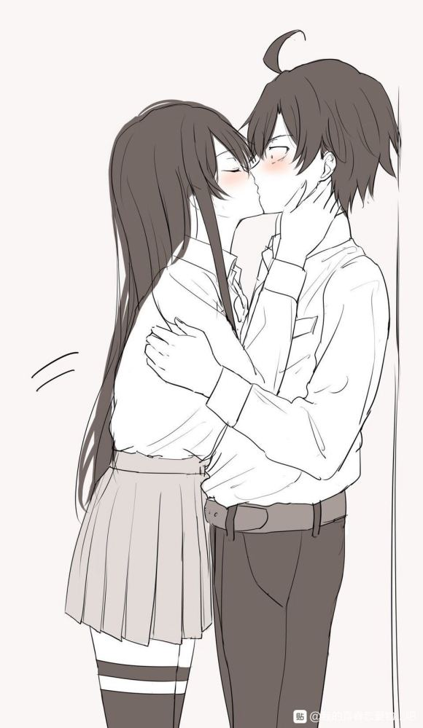

我原以为时机是在我想象的某个时间点上，但是事情并非像我想象那样顺利，一件事开不了口，这件事便会以奇怪的方式持续下去，直到你说出谜底。  
好吧，是我输了，雪之下。  
“你到底准备了多少啊～”我哀叹道。  
不过，我也着实不亏，能吃到雪之下的料理也不错，况且，口袋里省下来的钱归我了。  
真不知道这是我第几次到访她的公寓了，以至于那种“我不该出现在这里”的违和感都消失了。  
“比企谷君，你想吃什么。”  
“随便吧，你能做什么就吃什么吧。”  
“真是轻浮呢。随便坐吧。”  
她转身进了厨房忙碌了起来。  
“有什么需要我帮忙吗。白吃一顿晚餐有点不好意思呢。”  
“不用了呢，你好好坐那里吧。”她回望向我，对我笑了一下，随后继续投入。  
和我想的一样，是一顿可口的晚餐，也许，不出去吃是对的。为了帮忙做点什么，我收拾了碗筷，清洗了餐具。这家伙忙前忙后的，也累了吧。  
两个人静静地坐在沙发上品尝餐后的红茶。落地窗外是灯火通明的世界，看起来喧闹的远处和室内的宁静两者的落差让身处室内的我略感心安。  
“今天真的麻烦你了啊。” 我由衷地感谢。  
“那倒没有，只是觉得你偶尔心不在焉的。”  
她温柔地看向了我。  
果然，还是被她察觉了吗。我平静地望向身旁的女孩，她是那样的端庄美丽，一举一动一言一行都颇令我心动。圆满了吗。和这样的人在一起的人生恐怕没有不圆满的说法了吧。嗯，我觉得我很满足。不正经的我也能得到谁的理解的话，我想那种东西一定存在。雪之下，遇见你真是太好了。  
我轻轻叹了一口气，从外套内衬口袋拿出了藏了很久，把握不到拿出时机的东西。  
“我用这个换今晚的晚餐。怎么说呢，算是过去的生日的礼物，遇见的礼物，没有断开联系的礼物，还有。。。在一起。。的礼物。也能说是今晚晚餐的谢礼。”  
“诶？”  
那是我为她挑的东西，是一条项链，姑且不算太贵，但算是把零花钱都拿了出来。  
我打开黑色盒子，推到她的面前。  
那是一条精致的雪花形状的项链，一眼就觉得很适合她。微微抬起来头观察她的反应，我生怕她觉得不满意。  
她正眼睛睁大看向我，右手挡住了惊呼的嘴。  
和我对上眼神后，满满地，满满地，对我开心微笑起来，美得快要溢出，美得令我窒息，美得让我呆滞。  
她的双手捂住了我的脸颊，我们靠得更近，雪之下的眼神几乎将我吞没，我不敢动弹，但她身上熟悉的肥皂草的香味又推着我向她靠近。我能感觉到我的脸矛盾得发烫。  
“完全不够，也许明天的晚餐，也许后天的晚餐也应该……不对，不只是晚餐，早餐也是，午餐也是……也不对，之后每一天的三餐百姓，你哪也不许去。”伴随而来的是两人的沉默。  
那是什么？啊，应该是她柔软的双唇。

二十四、比企谷雪乃（30）无需重新发问的30岁

感觉世界动了一下。我醒了。  
睁开眼睛是他平静的面庞，他仍在熟睡着。我的丈夫闭上眼睛的模样确实有些好看。看得入迷的我趁他不备吻了一下他的脸颊。  
嗯？我也睡得太沉了吗。起身准备起床，脑海突然浮现起今天的日期。  
“啊，今天是假期。”  
怪不得没听见闹钟的声音。失而复得的假期让睡意再次向我袭来，我转身逃进被窝，钻进他温热的怀里。他明明没醒，却像察觉到什么似的将我搂得更紧。  
再次醒来，已是午后。窗外湛蓝的天空直接将我渲染清醒，轻闻空气的味道就能明白今天是晴朗的一天。两个人一慵懒下来就睡这么久了吗，到底我还是被他传染了。最近他跟着父亲到处奔波，忙得焦头烂额呢，姑且让他多休息一下吧。  
我准备起床了，总该准备午餐的，今天是个意外，往常都是不准他跳过每一餐，这个人真的很随便，稍不注意就让他糊弄过去。  
刚坐了起来，他突然伸出手揽住我，让我重新躺了回去，回到了他的怀里。  
“你这样子可不行哦，犯规。”我假装愠怒，他仍闭着眼睛，随后，嘴角浅浅上扬，睁开了惺忪的眼睛。  
“你才可爱到犯规好吧。没办法，你穿着我的衬衣杀伤力有点大啊。”话说得有气无力，却抱的更紧。  
“啊啦，是吗。不是说完全没问题的吗。”  
“有问题，我现在发现有很大的问题。”他故作惶恐地说道。  
“话说回来，得起来了哦。我们总不能只吃晚餐吧。”我转过身去，面对面朝他脸靠了过去。这个人不行啊，越看越喜欢。  
“是呢。”他抱着我倏然正坐了起来，我没能反应过来，只能双手环抱住他的脖子，膝盖顶在他大腿上。这样的姿势我的视线处在高位，只能低下头注视他，原来我每天清早出门就和这样的人分开吗，有点不甘心。  
“不是告诉你这样犯规了吗。八幡。笨蛋。”  
“说起来两边的父母最近因为孩子最近唠叨得不行啊。特别是对我。”他的声音越来越小。  
这么说起来，两边的母亲因为这件事倒是多少对我提了一两句。  
“啊，你想生几个呢？”我看着他的脸，偷亲了一下。  
“两个吧。嗯？不是几个的问题啊。”  
“不然是什么问题呢。穿衬衣不合适吗。她们明明说这样可以的。”  
“她们？喂喂喂，你这样子才算犯规吧。”  
“你觉得现在还不是时候吗。”我有些不满，难道只有我在着急吗。  
“不，我觉得可以。但决定权在于你。总的来说，辛苦的还是你吧。所以最近我也打算跟父亲商量一下，暂且放下你手中的工作，我可以多做一些。不能让你怀孕后还在忙碌。”  
他好像是在说明午餐吃什么那样的平淡，想必他考虑得比我慎重得多，走在了我的前面。这个男人总是突然让人觉得惊喜，过去一起度过的无数日子已经表明，我已经无需发问了，这个死鱼眼的男人就是答案。  
他抬头，平静地看着我，我想，他温柔的眼神依然如故，就像他顾虑我一样，我也不想让他一个人为我承担所有。现在我们有称之为家的地方，我们能一起分担，互相依偎，互相依靠。这个家以后会多一两个人的，届时会更热闹，我们也会继续幸福下去。  
我想和他一起努力。  
“啊啦，有问题，有很大的问题。”我双手轻轻抚摸他的脸颊。  
“什么问题？”  
“我好爱你。”  
都怪这个男人30岁了还这么吸引人。  
“你简直是犯规的存在。”  
他吻了上来，轻轻的，然后深深的。  
“你肯定喜欢女儿吧？”  
“儿子多烦人啊，对吧。”  
长男的恩怨也没变呢。  
“夺走别人的心爱的女儿的人你怎么看？”  
“喂喂，别以为我不知道你在说我啊。令尊最近真的是严厉过了头。”  
“姑且父亲也是这样子一步一步走过来的。”  
“我想也是，他也是喜欢妈妈喜欢的不行啊。听他念叨妈妈有多可爱之类的，我都快听烦了。”  
“不觉得和某人一样吗。”  
“不，不一样，但是，一样深爱着我们想守护的人。”他俏皮笑了笑。  
“那某人愿意和我一起去逛超市买午餐材料吗。冰箱里好想什么都没有了呢。”  
“荣幸之至。得起床了呢。”  
“我想是的呢。”  
“啊啊，真不想起啊。”  
“不能反悔哦，八幡。”  
“反悔那倒不至于，好像还缺点什么啊。”  
他放弃着，而又迫切地暗示着什么。  
“真拿你没办法啊。”  
我小小地亲了他一下，  
不够啊，再亲一下。  
最后，再亲一下。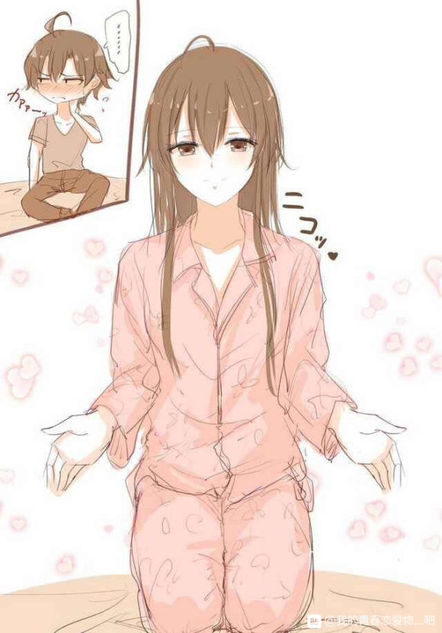

二十五、他们是从这里出发， 走向以后的

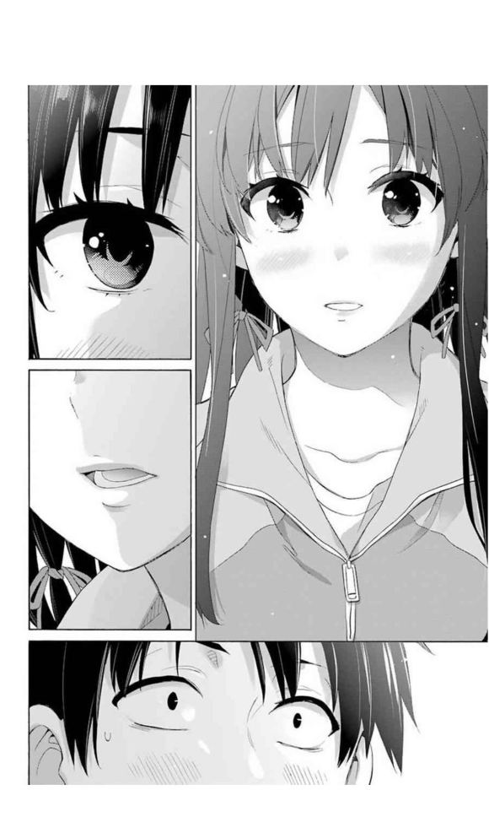

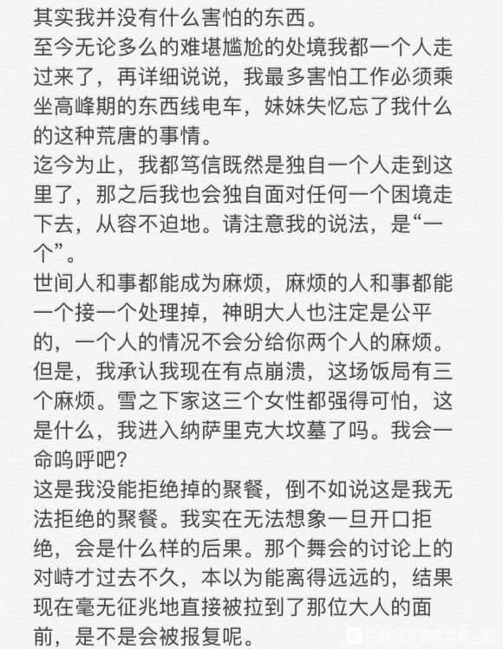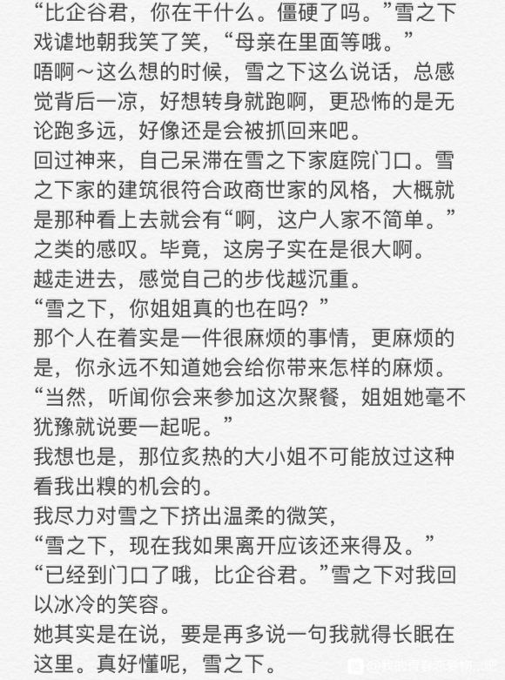

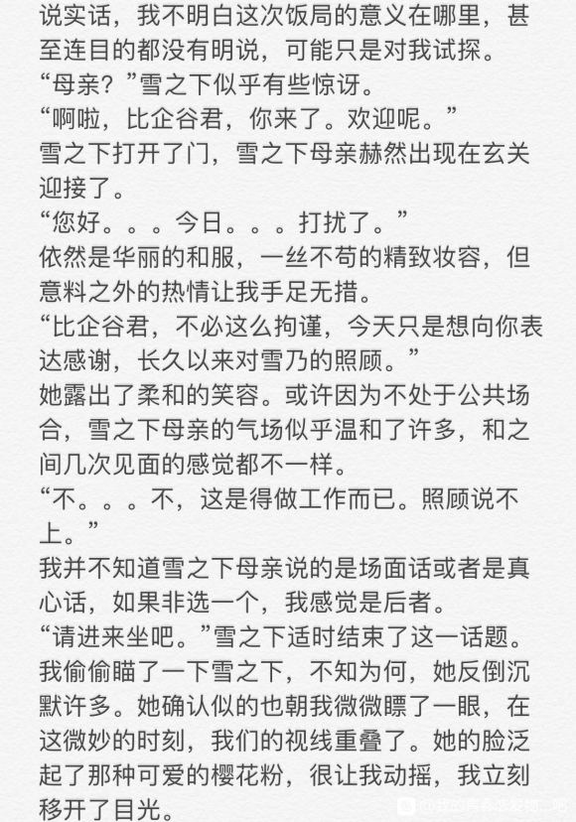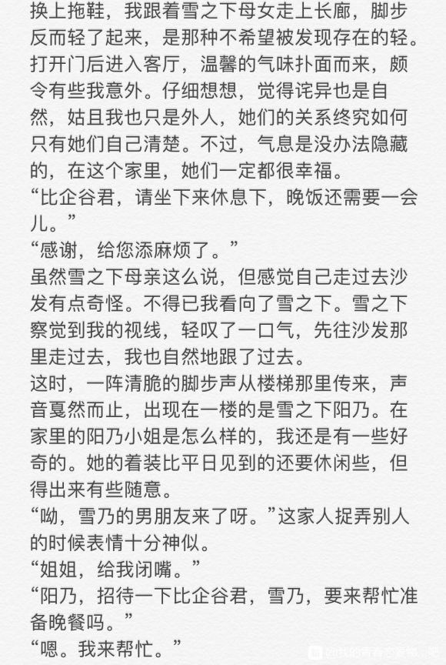

“好～真少见啊，母亲和雪乃亲自下厨。比企谷君有口福了呢。”阳乃饶有意味地看着我。  
“呀，真是麻烦了。”我实在不知道这个场合应该回答什么，只能客套话敷衍了事。  
“那，比企谷君，恕我失陪了。”  
“不不不，您随意。”  
雪之下母亲微微鞠躬，转身离去。雪之下母亲对我这样一个微不足道的客人都这么周到，我不禁对她有些佩服，这是对礼仪持之以恒的结果。  
雪之下担心地看了我一眼，随即跟着往厨房踱步走去。  
在这个陌生的场合，我甚至都觉得自己的坐姿都有些变扭。  
“呐，比企谷君要喝什么？伏特加？还是白兰地？”  
“不是酒就行。我未成年哦。雪之下小姐。”  
“不要那么有距离感嘛，你现在跟僵尸似的。”  
阳乃小姐姑且放过我，给我倒了一杯橙汁，随后坐了下来。  
“真没想到啊，比企谷君，真的作为小雪乃的男朋友来我们家了。”  
“不，是没有权限拒绝才对。”  
“那又是站在怎样的立场无法拒绝呢。”  
阳乃小姐目光锐利了起来。  
“雪之下雪乃的搭档。她给我添了不少麻烦呢。”  
“哈哈哈哈哈哈，比企谷君，小雪乃听到不知道会怎么样呢。”  
“不，还是不要让她听到比较好。”  
“为什么都到这里了，你还在逃避呢。”  
阳乃小姐边说着话，从右边边往我这里靠近，我下意识往左挪动了一下。她的眼神突然又多了几分俏皮。  
“没有吧，说起来，我甚至不明白自己为什么在这里。”  
“你真不知道吗。比企谷君。不是给小雪乃答案了吗。”  
记忆遽然涌了上来，实在有些难为情，好想去死啊。为什么这个人会知道啊。  
“跟这个没关系吧。”  
“嘿～你觉得跟这个没关系吗。母亲可不这样认为哦。”  
“这时候提令堂有点微妙啊。”  
“比企谷君真是一点都不可爱啊。什么能时候能变得可爱呢~。”

她像放弃了似的，大大咧咧躺在了沙发上。  
“不可能吧。”好的好的，我就是永远都那样不可爱啦。  
“所有的一切我都会去做的，请让我参与你的人生吧。”  
谈话间突然伸出一把利剑，刺中了我的胸口，话语就是有这样的杀伤力。我再一次低估了她，这个人真的什么都知道，而且对于细节了如指掌。  
“别擅自进入别人的回忆啊。雪之下小姐。”  
“看来比企谷君也有可爱的时候呢。小雪乃好好选择了，也好好地被选择了。”  
阳乃小姐的语气逐渐沉稳了起来，露出了不掺任何虚假的微笑。这个人就是这样的，一旦收起锋芒，反而会让人觉得有些难过。但我不知道该为她难过什么，只是总能瞥见她背后巨大空洞哀伤的一隅。她会如何填补呢，以她的强大，可能有她自己的考虑。  
“那真是太好了。”这一定是命运石之门的选择吧。  
雪之下母亲这时推门进来，可能是要赶我走了。太好了。  
“比企谷君，差不多到晚饭的时间了，请就坐吧。”  
啊，那真是太遗憾了。  
“实在是麻烦您了。”  
“不必寒暄了，快就坐吧。阳乃，该吃饭了哦。”  
“好～对了，爸爸要回来吗。”  
恍然间，我才想起来，这个家里还有那位县议员的存在。雪之下提过的次数不多，不过，还是能知道她的父亲很疼爱她。倘若见面，县议员可能会对我抱有敌意，当然，我也不是不能理解。能见上面吗？我有点好奇，这个家里唯一的男性在这样的家里的生存方式。  
“不，你爸爸不回来。最近忙，而且，他并不知道比企谷君来这里哦。”  
话说到这里，雪之下母亲饶有意味看了我一眼。  
可能她在确认着什么。  
“嘿，这样啊，小雪乃还没打算告诉爸爸吗。”  
阳乃小姐微微侧头看向了我，  
“比企谷君，走吧。”  
“嗯。。嗯。。”她们的对话，我似懂非懂。原来有什么人拜访这里都得如实跟那个人说吗。不愧是县议员啊，看来坐到那个位置的人都很谨慎啊。  
我站起身跟随她们前往餐厅。这会儿我拼命思考餐厅的礼仪:闭嘴吃饭。我打算餐后以最快速度离开这里。  
大概有一会儿没见到雪之下了，好像来到这里说话的机会反而少了一些，怎么说呢，是有些不太习惯，不知道从什么时候开始，一旦周遭发生了点什么，会忍不住寻找她，想看看的她的反应，喜欢或厌恶，愉悦或忧伤。  
“比企谷君，都是一些简单的料理，还请不要嫌弃。”  
不不不，有橙汁我已经很满足了哦。  
“您过谦了，姑且吃过雪之下做的料理，她很擅长。”  
“比企谷君吃过雪乃做的料理吗。”雪之下母亲似乎有些惊讶。  
“嗯，举办料理活动的时候，正好试吃过。”  
是什么来着？西班牙海鲜饭？  
谈话间，我们进入了转角的餐厅，雪之下正摆放着餐具，在这样的场合想跟她搭话不太方便，于是只能静静看着她认真的侧颜。  
“小雪乃，比企谷君想留宿呢。”  
“诶？”雪之下停下了手上的事情，诧异地看着我。  
“我没这样说哦。”哪天我习惯了雪之下阳乃的恶劣，我一定会变成圣人比企谷八幡吧。  
“比企谷君，老实说也不是不行呢，我们家有多余的客房。”  
“不不不，那太打扰了。恕我直言，因为本来没有这样的计划，所以可能不太方便。请见谅。”  
无论雪之下母亲是认真的，或者是开玩笑，我都必须否决掉！  
“那好吧，下来再来的话可以考虑住下呢。”  
“那比企谷君下次什么时候来好呢。小雪乃很期待吧？”  
“姐姐，吃饭！”雪之下有些生气。  
姑且希望她们不要这么快得出结论。

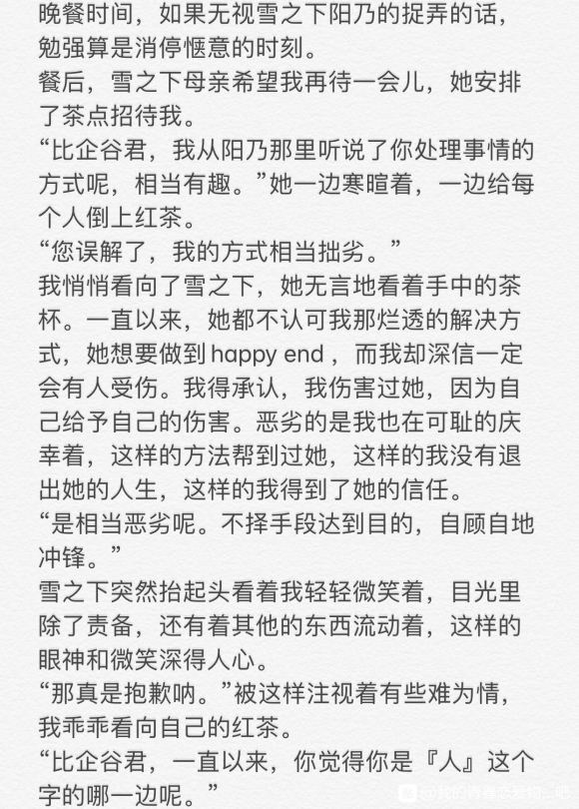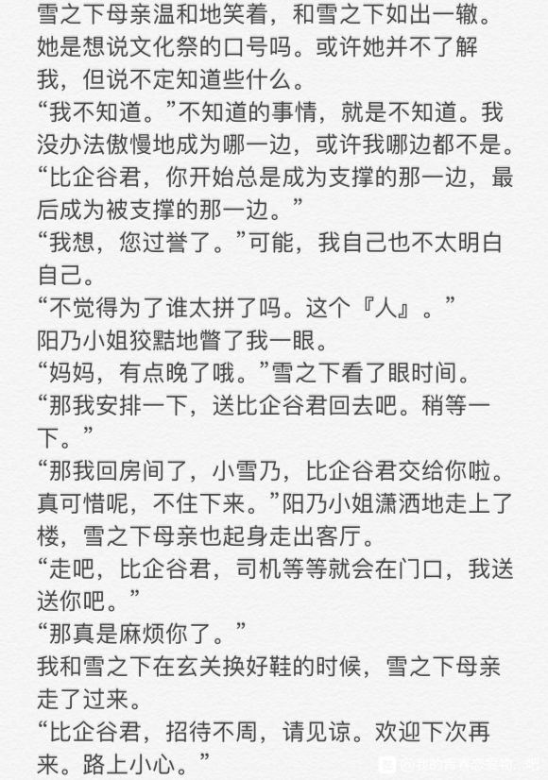

“不不，我才是烦扰的一边，感谢您的邀请。”  
“雪乃，记得确认比企谷君上车。”  
“好。”  
我和雪之下走出宅邸，往庭院门口走去。  
我深深叹了一口气。  
“没有你想象得那么简单吧？”雪之下扑哧笑了出来。  
“不，我原本就认为困难多了。”  
“我说过了哦，我很麻烦的。”  
“不，这我一直这样认为。”  
“某人还不识趣吗。”雪之下步伐慢了下来。  
“唯独这里没办法让步啊。”  
“今天出现在这里，已经代表你没有退路了哦。”  
“那是什么啊，好恐怖。”  
“我正在考虑怎么跟父亲介绍你。”她烦恼地揉了揉太阳穴。  
“喂喂喂，你那县议员父亲不会把我赶出千叶吧？”  
“姑且父亲也是非常疼我的呢，所以应该不会。”  
“雪之下，你这句话好像前后矛盾了吧。”  
谈话间，自己的衣袖突然被扯住，前进的步伐被硬生生停住，身体往左边的女孩靠了过去，我的左手被雪之下温热的小手牵起，两人再次慢慢往前走去，  
我想，她的脸一定很红，虽然我也是。但是，不想放开，一刻也不想放开，以后也不想放开，想紧紧地牵着。  
“约会。的话。。。想这样做。”  
“嗯。。嗯。啊。听你的吧。”  
可恶，好期待啊。

二十六、他们重要部分总是一句话带过

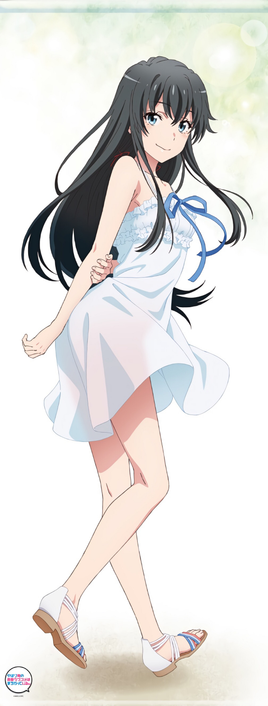

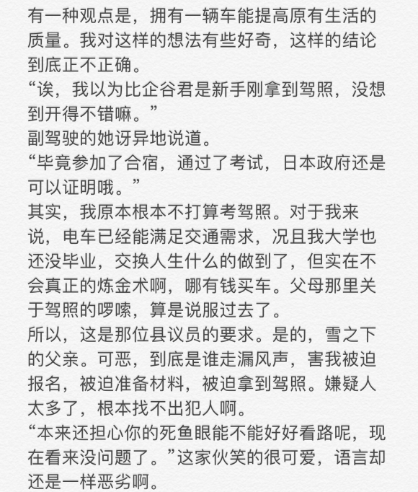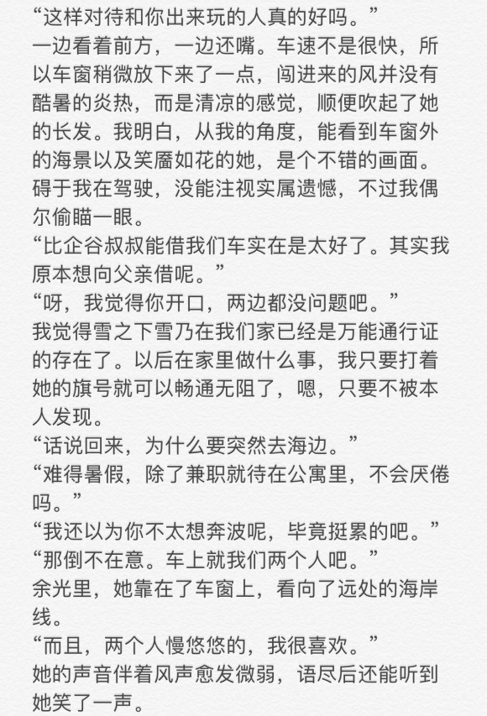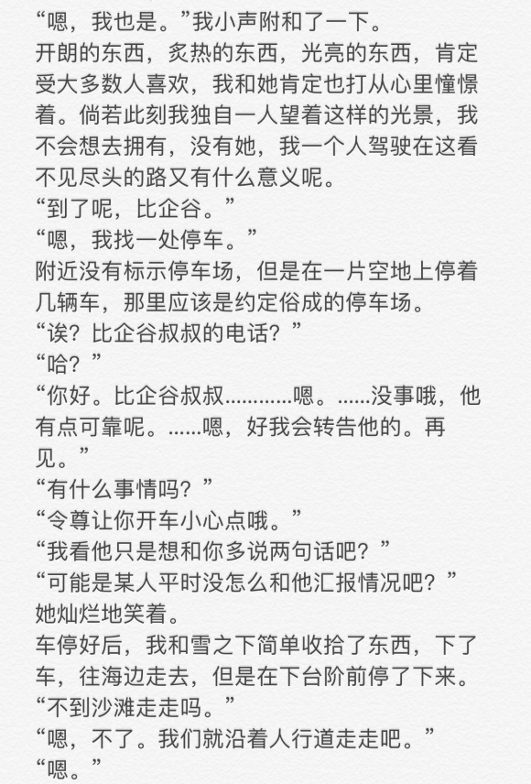

我向她伸出了手，她默契地接过，转而十指紧扣。怎么说呢，无论是开车还是牵手，种种细节都让我窥探到以后，这是未来我和她的常态。嗯？我好像变了呢，不知道何时否定了成为一座孤岛的想法，不，应该是放弃了。  
“哇～”  
雪之下眼睛望着不远处，小声地发出了惊叹。  
我沿着她的视线看过去，应该是是一对新人在拍婚纱照，好像很开心啊，终于要踏进婚姻这座坟墓了。  
“真有情怀之人啊。”我发自内心地感慨。这是很重要的一刻，慎重些也是理所当然的。  
“是呢，不选择后期合成而是实景拍摄。”  
“嘛，考虑不离婚的情况，那就是一生一次的事情。”  
“比企谷君能不能再温柔一点呢，虽然这是事实。”雪之下瞪了我一眼。  
“……哼，是我，我也会选择实景拍摄。”  
为了不被她继续说教，随口转移了话题。  
“诶，这样啊，姑且问一句你会选哪。”  
她右手指尖贴着嘴唇，饶有兴趣微笑地看着我。  
选哪里？这倒是没考虑过呢。只是觉得不在实地而是在摄影棚里拍婚纱照的话很别扭呢。  
“再问下去，令尊不会放过我的哦。”  
真不愧是雪之下的父亲啊，严厉得不得了。每次见面，笑确实容很到位，但倒是把要揍我的气息收一收啊，这样的作风在职场肯定游刃有余吧。  
“但这不是迟早的事情吗。”她脸背了过去，和她牵着的手传来的痛感，斜眼看过去，她腾出了两个手指拧我的手。  
“好痛哦，等等开不了车了吧？”  
“看起来你完全不烦恼啊。”  
“不，不是不烦恼，这本来就是一开始就选择要做的事情。”  
她终于不拧我的手了，看样子满意我的答案了。  
“这是必须陪我一起做的事情哦。”  
“知道啦，知道啦。得过且过，实在不行再勇敢面对才是我呢。”  
我骄傲地昂起了头。  
“你这句话和勇敢一点都不沾边吧。在母亲和父亲那里行不通的。”她愉快嘲讽地笑了出来，  
“不用你说我也知道啊。”  
“所以呢，你会选哪里？”  
话题又绕了回来，答案我也依然没底。  
“现在让我说出具体地点，我可能实在想不出来。但是……”  
我朝她释怀苦笑着，“我能说出是一个什么样的地方。”  
“你想想，即便明白是迟早的事，还有多久我们也不知道吧。那还有时间，也许能找到那些地方，还有很多地方没到过吧，对吧。”  
“那些？需要这么多吗？”  
“没人规定只能在一处吧？”幸福的背景难道还会嫌太少吗？  
“那比企谷君怎么选呢。”  
“选我们一起见过的，你喜欢的。”  
她似乎也释怀了，露出了害羞的笑容。  
再往前走，应该沙滩了。这个方向的沙滩比较小，礁石也多，没什么人。  
“前面去看看吗。”  
“嗯。”  
“要站上去看看吗。”  
“那不是很高吗。”  
“我知道，所以选一块不高的石头。”  
雪之下松开了我的手，就近选了一个矮一点的礁石，轻盈利落地跳了上去。  
“小心哦。你要是受伤了，令尊会杀了我的。”  
“比企谷君，你就不能有点美好的期望吗。”  
“安全手册可没有美好期望。”  
雪之下的白色长裙在海风中飘摇着，闪耀着，她正摁着遮阳帽，望向远处的海岸线，面前的海水波光粼粼为雪之下加冕，这是毫无疑问的美丽。  
“比企谷君，每个地方都不错呢，两个人都在的话。”她注视远处独自呢喃。  
“还是很难挑呢。”她转过身来，朝我为难苦笑着。  
“那我们在继续观望下去吧。”  
“好。我会不会太麻烦了呢。”她脸泛红，别了过去。  
“那肯定麻烦，麻烦死了。”  
“是呢。”  
嘴上这样说着，却朝我俏皮笑了起来。是吗，终于承认了啊，以这样可爱的方式。  
“姑且问一句，”我轻声说道，  
“什么？”  
“嫁给我吗，雪之下。”  
“好。”  
她不顾一切朝我跃下来。

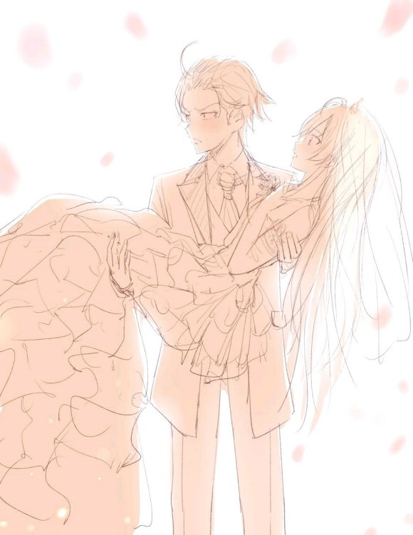

二十七、在此解答关于比企谷雪乃的困惑

“八幡君，能帮我开个门吗。有点忙不开。”  
“好～。”  
现在是傍晚，感觉不像是有人会来拜访的时间点。实话实说，我在大学里并没有能够好到透露这个住址的朋友，所以，即便有人来拜访，多半是找她的。  
我姑且从猫眼里确认一下，看了看门外。一个熟悉的身影伫立在门外，头发梳得一丝不苟，身着正装，是那位县议员！喂喂喂，这是恐怖片吧？  
“雪之下先生？”我慌张打开门，急促地打了招呼。这位大人来都不提前说一声的吗？  
“好久不见，比企谷八幡。”  
他笑了，不，我感觉他没在笑，作出虚假的笑容后，随即又变回紧绷的状态。  
“雪乃不在吗？”这是质问，翻译一下:你这个该死的家伙把我女儿藏哪里了？  
“她在厨房准备晚餐。”  
“能进来吗？”  
“当然可以。如果您时间允许，一起吃晚餐吧。”  
明明这个人都准备脱鞋进来了，为什么还要问这个多余的问题。话说，谁敢回答“不可以”  
啊。  
我们进门后，雪乃往客厅望了一眼。  
“父亲？”  
“雪乃，好久不见啊。”他阴沉的脸突然绽放出愉悦的笑容，也是呢，毕竟见到女儿了。  
“您怎么突然来了？一个人？”  
雪乃停下手里的事情，走了出来。  
“嗯，我在这里办完事情顺道来看你。”  
“我没事的。”她苦笑看着雪之下先生。  
“我来这里的事情，要保密。”  
虽然嘴上说来这里要保密，但是语气完全不搭，类似大言不惭，既是县议员又是丈夫真是不容易啊。  
“啊，妈妈原来不知道吗。”  
雪乃苦恼地揉了揉太阳穴。  
“你应该不会告诉她吧？”雪之下先生的笑容出现了一丝苦涩。  
“爸爸下次来还请提前告知一声，再说了，万一我们出门了呢。”  
雪乃无奈地叹了口气。  
“爸爸，让八幡君招待你吧。厨房里还有事要做。您吃过了吗？”  
“没事，你去忙吧。我吃过了哦。”  
“嗯，那就好。”  
雪乃转身进入厨房，而我直接往冰箱走去。  
“雪之下先生，想喝什么呢？”  
“比企谷，选橙汁吧。晚上还有事情要做。”  
“我明白了。”  
议员先生，如果您要酒的话，这里也没有哦。不过这个人还真是有分寸啊，和那个人相比的话。  
我放下橙汁后，在沙发上坐了下来。虽说见过雪之下先生几次，但不知道该和她聊什么。  
一个未曾工作的人和一个进入社会多年的人恐怕没有什么共同语言，想必两个人都清楚，刻意的话也无需多说，所以，此刻的氛围并不算太尴尬。  
雪之下先生啜饮了一下，看向了我。  
“比企谷，你应该没有吸烟吧？”  
“嗯，没有。”  
“那就碰都不要碰！对自己不好，对家人也不好。”雪之下先生严厉瞪了我一眼。  
“那个……我不感兴趣。”  
喂喂喂，不要突然调高音量啊，着实对心脏不好。为什么我明明什么都没做还要被这样说教批评？话说回来，雪之下先生的话客观上一点也没错。学生时代也经常有人觉得吸烟能让自己看起来成熟，以至于去尝试。恕我直言，这种想法真是不能再蠢了。世界上百害无一利的东西很多，烟，恐怕是其中一种。  
“以防万一，姑且提醒你一下。”  
我大概懂了，雪之下先生过去应该也有伪成熟时候。看来，同年龄段我还是比较成熟的。  
“……”  
雪之下先生悄悄往厨房看了一眼，看见雪乃仍在忙碌，轻轻松了一口气。随后，他往我这里靠近了些。  
“比企谷，毕业后的事情有方向了吗。”  
他压低了音量，眼神直直盯着我。  
“谈不上方向，不过工作的事情，我会陪在她左右的。”  
雪乃打算毕业后慢慢接手他的工作，这应该是很早之前决定好的，我不明白背着雪乃讨论意义何在。  
  
雪之下先生突然有些烦躁了起来，小小锤了自己的膝盖，恼怒地看着我。  
“你这家伙，不是说这件事。结婚！是结婚！”  
即便这么激动，却也没让厨房里的那个人察觉我们的动静。  
“…………那个，还没商量过。”  
诶？这是要这么早商量的事情吗？  
雪之下先生克制情绪，平静了下来，却也依然严肃。  
“我和她妈妈不会要求入赘的，所以让雪乃嫁过去吧。”  
“诶？”  
“这是雪乃自己的想法。作为父母，我没意见。”  
“可是……”  
“放心吧，这样接手雪之下家的产业也是没有问题的，我相信她。我也希望能相信你，守护好她，守护雪之下家的一切。”  
鼻腔里涌起一阵酸意，转头看了一眼她的背影。  
“谢谢，雪之下先生。”  
“差不多了，秘书开车到楼下了。”  
雪之下先生利落的起身，走进厨房。  
“雪乃，我得走了。”  
“诶？您才坐了十五分钟吧？”  
“抱歉，本来就是来看看你。还有事情得做。”   
“我送送您吧。”  
“麻烦了。”雪之下先生带着歉意朝我和雪乃笑了笑。  
静静盯着电梯的数字慢慢变小，雪之下先生突然伸出手臂直接锁在我的脖子上，  
“臭小子，以后麻烦的事情很多，你得给我负责到底。听到没有？”  
“……好……喘……不上……气……”  
雪之下先生松开了我的脖子，一改向来的严肃，苦涩温和地笑着，  
“这副工作模样，你以后也会有的。比企谷，现在不是作为议员，也不是作为社长，而是作为父亲。”  
我想，在他守护那三个\*\*\*子里，可能有零点一分的苦涩，但一定有九点九分的幸福。雪乃这样坚强的性格也许源于雪之下先生。  
  
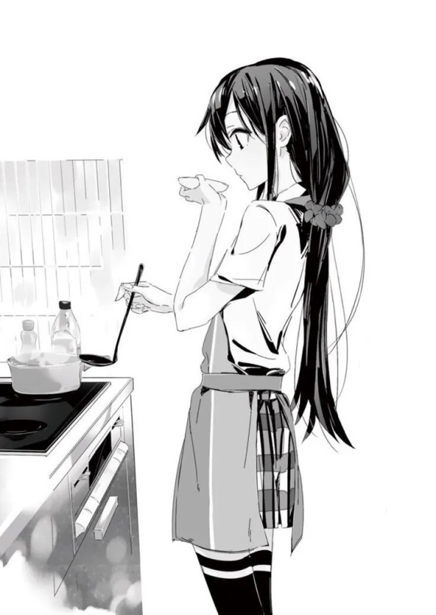

雪之下先生的车子逐渐远去，内心逐渐明朗了起来。我可能以后也会变成那副模样，努力适应着新的角色，努力地和工作周旋，努力地爱着谁。  
我抬头仰望她在的那一楼层，嘴角禁不住上扬。  
“求婚吗？怎么求啊？”  
虽然很麻烦，但是，并不坏。